Roteiro de Homologação

Tela: Pedidos.exe VCL - WEB:
Versão: 2022
Compilação VCL: 220530D
Homologado Por: Larisa Matos
Versão WEB: 2021
Compilação WEB:
Homologado por: Larisa Matos
TestComplete: 14
Realizado por: Larisa Matos

Erros Versão Concluída WEB: (220530D)

Erros Versão Concluída VCL (220530D )
Chamado: 244244: Padrão da pesquisa de Produtos
Chamado: 242457: Inserir produto pelo código alternativo, não insere grade de tamanho e cores
Chamado: 242587: Topo errado de comissões
Chamado: 243084: Problema na consulta do CNPJ
Chamado: 244245: Arredondar preço de venda e valor unitário do produto

Testes básicos

Teste VCL:
Excluir o arquivo SATPedidos.exe
Chamar a tela no Menu do SAT Principal.
Resultado Esperado:
Conseguir atualizar o SATPedidos.exe para última versão.
Teste WEB:
Excluir o arquivo SATPedidosWEB: .exe
Adicionar o arquivo (.exe) com a versão mais nova
Instalar e Iniciar o Serviço pelo o (SATWEB: Serveços_200925A)
Chamar a tela no Menu do SAT Principal.
Resultado Esperado:
Conseguir abrir SATPedidosWEB: .exe na última versão.

- (Descontinuado, somente o SAT atualiza os módulos)
Atualiza.EXE
Excluir o arquivo SATPedidos.exe.
Chamar no SAT Principal o menu Apoio, verificar se há atualizações na Rede Local.
Resultado Esperado:
Conseguir atualizar o SATPedidos.exe para a versão que está na pasta de atualização.

SATAtualizacaoInternet.EXE
Excluir o arquivo SATImprimirEtiquetasParaProdutos.exe.
Configurar uma pasta no FTP com o executável dentro.
Chamar no SAT Principal o menu Apoio, verificar se há atualizações na Internet.
Resultado Esperado: Conseguir atualizar o SATPedidos.exe para a versão que está no FTP.

SATPedidos.exe
Modulo “SATPedidos.exe”
Menu Vendas > Pedido de Orçamento/Venda.
WEB: OK
VCL: OK
TestComplete:
Botões tela “Pedidos”
- Esc. – Fechar
Botão “Esc – Fechar” – Como o nome já sugere, botão utilizado para fechamento da tela.
Resultado Esperado: Ao clicar no botão, ou pressionar o botão de atalho “ESC”, o módulo deve ser fechado.

Resultado Esperado: Deverá exibir a seguinte mensagem em tela.
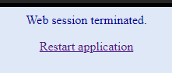
WEB: OK
VCL: OK
TestComplete:
- Consultar Pedidos
Botão “F2 – Consultar Pedidos” - Como o nome já sugere, botão utilizado para consultar pedidos de Venda.
Resultado Esperado: Após clicar no botão “F2 – Consultar Pedidos” ou pressionar o botão de atalho “F2”, deve ser aberta uma nova janela para aplicação de filtros de pesquisa.
WEB: OK
VCL:OK
TestComplete:
- Novo Pedido
Botão “F3 – Novo Pedido” – Como o nome já sugere, botão utilizado para criar um novo pedido.
Resultado Esperado: Após clicar no botão “F3 – Novo Pedido” ou pressionar o botão de atalho “F3”, deve ser aberta uma nova janela para criação de um novo pedido.
Sub Testes. Realizar uma venda e clicar no botão F3, na Dialog de confirmação clique:
Resultado Esperado:
1 – SIM: Deve salvar o pedido, caso esteja ativo a NFC-e emiti-la e limpar a tela.
2 – NÃO: Deve descartar tudo que foi digitado e limpar a tela.
3 – Cancelar: Deve fechar a dialog de confirmação e não realizar nenhuma alteração em tela.
WEB:OK
VCL:OK
TestComplete:

- Consultar pedido e Novo
Consultar um pedido, selecionar ele e clicar no botão Novo Pedido para criar um novo pedido.
Resultado Esperado: Após clicar no botão “F3 – Novo Pedido” ou pressionar o botão de atalho “F3”, deve ser aberta uma nova janela para criação de um novo pedido.
WEB:OK
VCL: OK
- Salvar
Botão “F5 - Salvar” - Como o nome já sugere, botão utilizado para salvar um pedido.
Resultado Esperado: Após o preenchimento dos pedidos de venda, ao clicar no botão “F5 - Salvar” ou utilizar a tecla de atalho “F5” todas as informações dos pedidos de venda devem ser salvas.
Obs. Repetir o teste com o certificado A3
Resultado Esperado: Resultado deverá ser o mesmo.
WEB:OK
VCL: OK
TestComplete:
- Salvar e Imprimir e Novo
Botão “F4 – Salvar e Imprimir e Novo” - Como o nome já sugere, botão utilizado para salvar e imprimir.
Resultado Esperado: Ao clicar no botão “F4 – Salvar e Imprimir e Novo” ou utilizar a tecla de atalho “F4”, todas as informações serão salvas e consequentemente será imprimido.
WEB: OK
VCL:OK
TestComplete:
Aba Produtos/Serviços

- Inserir Produto
Botão “Inserir Produto”, é utilizado para inserir um produto cadastrado no sistema ao grid de pedidos.
Resultado Esperado: Ao clicar no botão, deve ser aberto uma tela “Listagem de Produtos” no qual pode ser aplicado diversos filtros para busca do produto desejado. Ao selecionar um produto aleatório, o mesmo deverá ser inserido ao grid na aba “Produtos/Serviços”.
Obs. TestComplete: Deixar tela limpa. Abrir tela de Pedidos
WEB: OK
VCL: OK
TestComplete:

- Inserir Produto Pelo Cód. Barra (Manual)
Ir ao modulo “Cadastro de produtos” através do atalho no menu principal “Produtos”, cadastrar um produto com código de barras manual ou automático.
Resultado Esperado Exibir o código de barras no Grid e no listar produtos, se caso for impresso verificar se o código está exatamente igual ao cadastrado no item na tela cadastro de produtos.
Obs. TestComplete: Sequência do teste
WEB:OK
VCL: OK
TestComplete:
OBS: insira um produto pelo modulo de Cadastro de Produtos Com código de Barras e utilize o leitor para realizar o teste

- Abrir o módulo de pedidos digitar um código de produto ou bipar.
Resultado Esperado: Ao bipar ou digitar o foco do GRID Deverá ficar na coluna Código.
Obs. TestComplete: Abrir tela de Pedidos
WEB: OK
VCL: OK
TestComplete:

- Cadastrar um produto gerando um código de barras automático, depois inserir o produto pelo código de barras.
Resultado Esperado: Deverá inserir um produto no grid pelo código de barras.
Obs. TestComplete: Fechar tela de Pedido e Produtos
WEB: OK
VCL: OK
TestComplete:

- Inserir um código de barras valido no produto. Ex: 7891024037485, emita uma nota e abra o XML
Marcar parâmetro em parâmetros do sistema Aba Entrega e montagem sub aba Relatório de entrega, Sub aba Notas fiscais
(Executar Testes no NF-e)
Resultado Esperado:
  - 1 - Checkbox ativo no produto e código de barras valido deverá preencher a tag <cEAN> <cEANTrib> com o código de barras.
  - 2- Checkbox inativo deverá preencher a tag <cEAN> <cEANTrib> com SEM GTIN.
  - 3- Checkbox ativo no produto e código de barras invalido deverá exibir mensagens de rejeição ao emitir a nota.
WEB: OK
VCL: OK
TestComplete:

- Ativar o parâmetro em Cadastro > Parâmetros do Sistema > Vendas / Pedido / Geral / Exibir
"Exibir as colunas "Preço de Venda" e "Desconto" no Grid dos itens.
Resultado Esperado: Deverá aparecer no grid.
Obs. TestComplete:

Teste 1 = Desmarcando
Teste 2 = Marcando
WEB:OK
VCL: OK
TestComplete:

- Não alterar o “Valor Unitário” do item ao alterar a “Quantidade” - Gestão de Preços por Quantidade
OBS: Para habilitar essa opção é necessário ir até Cadastros>Parâmetros do sistema>Pedido>Geral e marcar o Checkbox “Não alterar o “Valor Unitário” do item ao alterar a “Quantidade” - Gestão de Preços por Quantidade”
Resultado Esperado: Caso Checkbox esteja marcado, o sistema irá manter o valor unitário dos produtos mesmo que altere a quantidade dos itens que foram 2
inseridos.
WEB: OK
VCL: OK
TestComplete:

Gestão de Preços (Utilizar Preços Diferenciados Neste Produto)
- Todas (Lojas)
Defina um parâmetro de venda e depois selecione para Todas as Lojas
Resultado esperado: Deverá puxar o preço em todas as lojas configuradas no sistema.
VCL:OK
WEB:OK
- – Uma Loja Específica
Defina um parâmetro de venda e depois selecione para Todas as Lojas
Resultado esperado: Deverá puxar o preço só para a venda especifica.
VCL:OK
WEB:OK
- – Várias Lojas
Defina um parâmetro de venda e depois selecione para Todas as Lojas
Resultado esperado: Deverá puxar o preço só para a Loja ou as Lojas especificadas
VCL:OK
WEB:OK
- Data Inicial
Defina uma Data Inicial
Resultado esperado: A partir dessa Data deverá puxar o preço definido
VCL:OK
WEB:OK
- Data Final
Defina uma Data Final
Resultado esperado: Até essa Data deverá puxar o preço definido.
VCL:OK
WEB:OK
- Quantidade
Defina uma Quantidade
Resultado esperado: A partir da quantidade definida, deverá puxar o preço definido
VCL:OK
WEB:OK
- Dia da Semana
Resultado esperado: Ao escolher o dia atual da semana, deverá puxar o preço definido.
VCL:OK
WEB:OK
- Vários Preços Válidos
Inserir vários produtos validos
Resultado esperado: Deverá pegar o ultimo preço inserido valido.
VCL:OK
WEB:OK
- Markup
Inserir um produto
Resultado esperado: Deverá puxar o Preço de custo e calcular o Markup.
VCL:OK
WEB:OK
TestComplete:

- Gestão de preços do produto
01)Se houver gestão de preços, priorizar ela ao invés do preço do produto.
VCL:OK
WEB:OK
02)Se houver data final, deve ser superior a data atual, se estiver vencida, não utilizar.
VCL:OK
WEB:OK
03) Ordenar por data inicial mais atual.
VCL:OK
WEB:OK
04) Validade do preço é o mais importante.
VCL:OK
WEB:OK
05) Se marcar dia da semana e quantidade o preço só altera quando atingir a quantidade no dia da semana.
VCL:OK
WEB:OK
- Se estiver marcado apenas dia da semana, o preço só altera naquele dia.
VCL:OK
WEB:OK
- Se estiver marcado apenas quantidade, o preço só altera naquela quantidade.
VCL: OK
WEB:OK
08) Os preços 1, 2, 3 ou 4 são cadastrados em produto e são usados conforme a configuração na loja.
VCL: OK
WEB: OK
- Ignorar o Parâmetros do Sistema: Ativar sistema Atacarejo.

- Ignorar a configuração da Loja "Preço 4 ao 1".
VCL: OK
WEB: OK
- Configuração da Loja pega o preço de 1 a 4 mesmo sendo o valor R$ 0,00.
VCL: OK
WEB: OK
- Se não houver gestão de preço válida pega o preço do produto conforme a configuração da loja.
VCL: OK
WEB:OK
- O preço válido do produto é o preço da gestão de preços que não possui quantidade e nem dia da semana.
VCL: OK
WEB: OK
- Se não houver um preço nestas condições procura o preço de 1 a 4 conforme configuração da loja.
VCL: OK
WEB: OK
- Se houver preço promocional, o sistema deve vender pelo preço promocional, mas exibir o preço de venda.
VCL: OK
WEB: OK
- Ao selecionar o Preço 1, 2, 3... em Tabela de Preços de Venda, deverá sobrepor o modulo Preços (checkbox marcado)
VCL: OK
WEB: OK
TestComplete:

- Excluir Produto
Selecione um produto no grid e click no botão “Excluir Produto” ou por meio do atalho “CTRL+ Delete”
Resultado Esperado: Excluir o pedido que estava inserido no Grid.
WEB:OK
VCL:OK
TestComplete:

- Alterar Produto
Ao clicar em “Trocar Produto” botão que se encontra no canto superior direto abrira uma Grid com a lista de produtos cadastrados.
Resultado Esperado: Permitir a troca do produto selecionado a realizar o produto será substituído pelo anterior e exibido no grid.
WEB:OK
VCL: OK
TestComplete:

- Inserir Produto sem NCM
Retire o NCM via (Itens ou IBEExpert) logo após insira o produto na tela de pedidos.
Resultado Esperado: Deverá exibir a mensagem “NCM – Não Informado”
WEB:OK
VCL:OK
TestComplete:

- Descontinuado
Remover o CSOSN para Simples Nacional ou CST para tributação normal na seguinte sequência: Produto>Fiscal>Figura Fiscal
Resultado Esperado: Deverá puxar CSOSN de Lojas
OBS: CST do ICMS

- Desc. Detalhada
Clicar no botão “Desc. Detalhada” e colocar uma descrição detalhada de determinado produto.
Resultado Esperado: Deverá sair abaixo da descrição do produto, nas seguintes impressões.
NFC-e, NF-e e Pedidos.
WEB: OK
VCL:OK
TestComplete:

- Dsc% e Dsc $
OBS: Para o teste Funcionar Deve Ser Desativados os paramentos de desconto
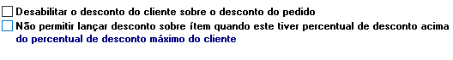
Os checkbox devem estar desmarcados

      - Para realizar esses Testes utilize um usuário nível 1 sem permissão para desconto
e um nível 3 com permissão para finalizar
      - É importante que os descontos estejam desativados nos cadastros a seguir para esse teste funcionar.
      - Sequência que o sistema busca pelo desconto:
1 – Cliente
2 - Loja
3 - Usuário do Sistema
4- Forma de pagamento
5- Produto
      - Verifique ou altere o “Desconto Máximo” no Caminho: Cadastro de Produtos> Aba adicionais> Groupbox ‘Opções Financeiras> ‘Desconto Máximo %’:
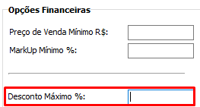

na tela de Produtos. Realizar uma venda e dar um desconto em Reais ou em Percentual.
Resultado Esperado:
Deverá apresentar uma tela solicitando que o usuário digite o desconto no produto clicando “Dsc %” no produto desejado ou “Dsc $” desconto em dinheiro.
Obs. TestComplete: Inserir um Produto
Teste 1 = Dsc %
Teste 2 = Dsc R$
Obs. Desconto não pode exceder o valor do produto
WEB: OK
VCL:OK
TestComplete:

- Desc. Rateado em $
Abrir a tela de pedidos verificar se os demais botões estão habilitados.
Resultado Esperado: Aplica Desconto em todos Produtos que estão no Grid.

Obs.
- Desconto não pode exceder o valor do produto.
- O botão desconto rateado só deve ficar exibido se os outros estivarem habilitados também.
- OS Produtos que Receberão o desconto deve estar com o desconto máximo ativado no cadastro de produtos

WEB:OK
VCL:OK
TestComplete:

Digite a Forma de Pagamento do Pedido
Ativar TEF Auttar para Testes
OBS: WEB: Não aceita transação TEF

- Inserir Pagamento com nome do cliente em branco
Realize uma venda normal, mas não insira o cliente e finalize normalmente.
Resultado Esperado: Após a impressão devera exibir na NFC-e no campo nome do cliente como Consumidor.
Obs. Repetir o teste com o certificado A3 Resultado Esperado: Resultado deverá ser o mesmo.
Obs2: Para ter sucesso no teste, Inserir Obrigatoriamente um cpf ao cliente.
WEB: SatWeb Não realiza operações com TEF
VCL: OK
TestComplete:

- Inserir Pagamento
Ir à tela de parâmetros financeiros aba forma de pagamento e inserir, e cadastre a forma de pagamento de sua escolha.
WEB: OK
VCL:OK
TestComplete:

- Vencimento Cliente
Em Parâmetros Financeiros, coloque “1 – Usar Dia de Vencimento do Cliente”. Em Clientes escolha o Vencimento, depois insere a forma de pagamento.
Resultado Esperado: Deverá puxar a Data de Vencimento escolhida.
Para fazer o Teste:
SAT Parâmetros do Financeiro > Forma de PGTP > Procurar “Cartão Sitef” Cod “04” > Data – Montagem > Editar > “1 – Usar Dia de Vencimento do Cliente”
WEB: OK
VCL: OK
TestComplete:

(Executar Programa SITEFF Demonstração “SitDemo”)
- TEF Auttar
Habilitar o TEF Auttar na tela de configuração local realizar uma venda do tipo cartão.
Resultado Esperado: O sistema deverá confirmar a transação antes da impressão dos comprovantes TEF caso a transação seja autorizada imprimir.
Obs. Repetir o teste com o certificado A3
Resultado Esperado: Resultado deverá ser o mesmo.
WEB: Sat Web Não realiza operações com TEF
VCL:
- Pagamento Cartão
Realizar uma venda escolher como forma de pagamentos cartão inserir pagamento quando for solicitado o número do documente insira o mesmo.
Resultado Esperado: Logo após a inserção do número do documento deverá solicita também o “NO da Autorização” se caso for inserido o número será exibido no grid de pagamentos,
Sub-teste 1.0 - Ao iniciar um pagamento no Auttar, remover o cartão inserido.
Resultado Esperado: O sistema deve apresentar a seguinte mensagem
Obs. Repetir o teste com o certificado A3
Resultado Esperado: O sistema deve fechar a tela inicial e voltar para a tela de pedido.
Sub-Teste 2.0 –
VCL: OK
- Taxa Crédito (Precisa Cartão)
Ir ao modulo parâmetros financeiros, selecionar a forma de pagamento cartão, adicionar quantidade de parcelas e o índice de conversão e adicionar a “Taxa Credito”, logo após realizar uma venda escolher como forma de pagamentos cartão inserir quantidade de parcelas. Quando for solicitado o número do documente insira o mesmo.
Resultado Esperado: Exibir no GRID da forma de pagamento e quantidade de parcelas deflação e data de vencimento de cada uma das parcelas.
Obs. TestComplete:
Teste 1 = Parâmetros Financeiro
Teste 2 = Pedidos
WEB: SatWeb Não realiza operações com TEF
VCL: OK
- Emitir Nota pelo Cartão
Emitir uma nota pelo cartão
Resultado Esperado: Deverá gerar a tag: <card> <tpintegra>
WEB: SatWeb Não realiza operações com TEF
VCL: OK
TestComplete:

- Prazo entre as Parcelas
Ao inserir uma forma de pagamento, caso a mesma tenha um prazo inicial em dias setado em
Financeiro>Parâmetros Financeiros>Formas de Pgto> Subaba Data-Margem Prazo inicial e prazo entre as parcelas
Resultado Esperado: Deve dividir o pagamento em parcelas
WEB: OK
VCL: OK
TestComplete:

- Excluir Pagamento
Selecionar um item o grid será limpo, caso estiver em mais de uma forma de pagamento.
Resultado Esperado:
Excluir uma forma de pagamento selecionada e clicar ou
pressionar a tecla CRTL DELETE.
WEB: OK
VCL:OK
TestComplete:

- Sub aba – Totais R$
Selecione uma das duas opções de desconto, a opção “Desconto %” no qual o usuário poderá incluir desconto em percentual, ou selecionar “Desconto R$” no qual o usuário poderá incluir o desconto em real.
Resultado Esperado: O desconto e valor ambos deve ser exibido no total da venda.
Obs TestComplete:
Teste 1 = Desconto %
VCL: OK
WEB: OK
Teste 2 = Desconto R$
VCL: OK
WEB: OK
TestComplete:

- Sub aba - Valores Adicionais
Clicar no campo “Total IPI” e inserir o valor do IPI.
Resultado Esperado: Permitir ser acrescentar ao valor total da venda.
Obs. Para adicionar um IPI deve ser cadastrado no caminho:
(Cadastro Figura Fiscal > Impostos por Estados > Editar itens > 2 - Impostos Estaduais)
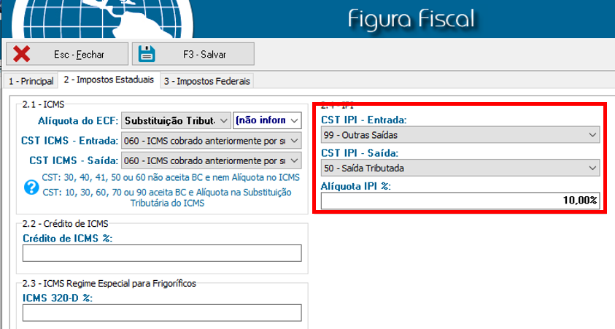
Obs. 2. Somente e a nota emitida no modulo NF-e
Obs. Ao adicionar um produto e clicar em no botão (F5 - Salvar) deve abrir a seguinte mensagem.
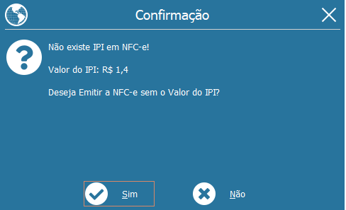
WEB: OK
VCL: OK
TestComplete:

- Inserir Valor do Frete
Clicar no campo “Frete” e inserir o valor do Frete.
Resultado Esperado: Permitir ser acrescentar ao valor total da venda.
(Ao emitir a NFC-e com frete é retornado o erro “Rejeição NFC-e de entrega a domicilio sem a identificação do destinatário).
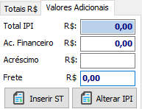
WEB: OK
VCL: OK
TestComplete:

- Ac. Financeiro e Acréscimo R$
Faça um Pedido com “Ac. Financeiro” e “Acréscimo”
Resultado Esperado:
Ac. Financeiro: não destaca na NF-e e no XML
Acréscimo: Destaca na NF-e e XML
WEB: OK
VCL:OK
TestComplete:

Aba Impostos
Obs: estes impostos são inseridos na figura fiscal

- Total IPI
Vá ao modulo Figura fiscal e NCM e insira na figura fiscal os valores de Alíquota de IPI

      - Na aba figura fiscal Sub aba Impostos por estado, vá em editar item aba – 2- Impostos estaduais e insira os valores de “CST IPI – Entrada” “CST IPI – Saída” “Alíquota IPI %”

Resultado esperado: Deverá acrescentar de acordo com a porcentagem inserida no campo o valor correspondente no total do pedido
WEB:
VCL: OK

- ICMS Deson.
Vá ao modulo Figura fiscal e NCM e insira na figura fiscal os valores de ICMS Desonerado

      - Na aba figura fiscal Sub aba Impostos por estado, vá em editar item aba – 2- Impostos estaduais “% ICMS desonerado “

Resultado esperado: deverá conceder o desconto de ICMS no valor total do pedido de acordo com a porcentagem inserida no campo
WEB:
VCL: OK

- ICMS ST
Vá ao modulo parâmetros do sistema e insira no cadastro de CFOP os valores de ICMS com Substituição Tributária
      - Parâmetros do sistema Aba Entrega e montagem sub aba Relatório de entrega emissão de NF sub aba CFOP sub aba cadastro de CFOP vá em Editar item Aba 1- principal insira o valor no campo ICMS Subst. Tribut

Resultado esperado: deverá acrescentar ao valor total os valores de acordo com a porcentagem inserida no campo
WEB:
VCL: OK

OBS: Estes impostos devem constar no XML

- Vendedor
Clicar nos três pontinhos (Lupa) do vendedor e selecionar um vendedor desejado.
Resultado Esperado:
É possível alterar o vendedor para fechar uma venda, ou se precisar, estornar uma já fechada para que o pedido fique em aberto e alterar o vendedor.
WEB: OK
VCL: OK
TestComplete:

- Tipo
Selecionar umas opções exibidas.
Resultado esperado: Orçamento, Ordem de serviço e pedido de venda.
WEB: OK
VCL:OK
TestComplete:

Cliente
- Pesquisar Cliente por CPF/CNPJ
No edit “Pesquisar por CPF/CNPJ”, inserir um CPF/CNPJ que esteja cadastrado e tecle ENTER, ou aperte TAB para encontrar o Cliente”.
Resultado Esperado: Retornar o cadastro do cliente de acordo com o cadastrado na tela de cadastro de clientes e exibir os dados nos respectivos campos.
WEB: OK
VCL: OK
TestComplete:

- CPF/CNPJ não cadastrado
No edit “Pesquisar por CPF/CNPJ” inserir um CPF que não esteja cadastrado.
Resultado esperado: Deverá ser habilitada a inserção direta na tela de pedidos e o botão salvar dados do cliente.
WEB: OK
VCL: OK
TestComplete:

- Pesquisar Cliente pelo o Telefone
No edit “Pesquisar por Telefone”, inserir um telefone cadastrado e tecle ENTER, ou aperte TAB para encontrar o Cliente. Obs: Colocar um hífen entre os oito números de Telefone.
Resultado esperado: Retornar o cadastro do cliente de acordo com o cadastrado na tela de cadastro de clientes e exibir os dados nos respectivos campos.
WEB:OK
VCL: OK
TestComplete:

- Pesquisar Cliente por Código
No edit “Código”, inserir um código e tecle ENTER, ou aperte TAB para encontrar o cliente.
Resultado esperado: Retornar o cadastro do cliente de acordo com o cadastrado na tela de cadastro de clientes e exibir os dados nos respectivos campos.
WEB: OK
VCL: OK
TestComplete:

- Escolher Cidade
No edit Cidade clique nos 3 pontinhos e escolha uma cidade.
OBS: Para isso primeiro excluir o código 0001 do cliente
Resultado esperado: Deverá ser inserido direto na tela de pedidos aba cliente a cidade selecionada.
WEB: OK
VCL: OK
TestComplete:

- CPF/CNPJ Invalido
Inserir um CPF/CNPJ invalido.
Resultado esperado: Não deverá cadastrar.
WEB: OK
VCL: OK
TestComplete:

- Consultar CNPJ/CPF (Teste manual)
(Para funcionar deve atualizar as seguintes Dlls)
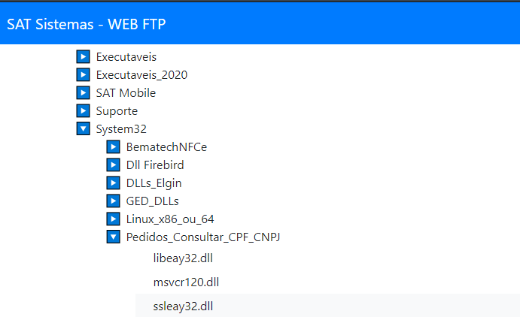
Clique em “Consultar CNPJ/CPF”.
Resultado esperado: Aparecer uma Dialog para a consulta do CNPJ/CPF de um cliente.
Obs. Testar com cliente existente e com inserindo um cliente que não estar no BD.
Sub-test: Clicar no botão “F4 - Inserir”
Resultado esperado: Deve salvar no BD as informações apresentadas na tela de (Consultar CNPJ/CPF “Nome e data de nascimento”).
Obs. Caso já tenha um CPF/CNPJ com o mesmo já inserido no BD deve substituir os campos que estão diferentes.
WEB: OK
VCL:OK
TestComplete:

- Procurar Cliente
Clique em “Procurar Cliente”. Ao exibir tela de lista de clientes para a consulta utilizando ou não o filtro disponível selecione o cliente desejado e clique em .
Resultado Esperado: Retornar o cadastro do cliente de acordo com o cadastrado na tela de cadastro de clientes e exibir os dados nos respectivos campos.
WEB: OK
VCL: OK
TestComplete:

- Alterar Cliente/Emitir NF-e
Inserir um cliente já existente. Depois alterar o nome dele e clicar no botão ‘Salvar dados do Cliente’, e logo após emitir uma NF-e, e verificar se o mesmo está saindo com a nova alteração.
Resultado esperado: Emitir uma NF-e, com a alteração feita na aba Cliente, na tela Pedidos.
WEB:OK
VCL: OK
TestComplete:

- Inserir Cliente
Clique em “Inserir Cliente”. E preencha os campos.
Resultado Esperado: Permitir abrir cadastro de cliente no modo de inserção de cliente para cadastrar o mesmo e utilizá-lo para venda.
WEB:OK
VCL: OK
TestComplete:

► Teste 47.1
Inserir um Cliente, salvar os dados e depois inserir a Forma de Pagamento
Resultado Esperado: Deverá aparecer no rodapé o nome do Cliente que acabou de ser inserido.
WEB: OK
VCL: OK
TestComplete:

- Salvar Dados do Cliente
Após inserir ou alterar o cliente, clique na opção “Salvar Dados do Cliente”, e verifique na tela de clientes se o mesmo está atualizado.
Resultado Esperado: Verificar se a inserção ou alteração dos clientes está atualizando.
WEB: OK
VCL: OK
TestComplete:

- Consultar saldo
Ir à aba cliente Clique em “Consulta saldo”.
Resultado Esperado: Exibe saldo do cliente cadastrado no cadastro de cliente na aba financeiro caso o saldo ultrapasse a tela deve exibir uma barra de rolagem para melhor visualização.
WEB: OK
VCL: OK
TestComplete:

- Consultar Pedidos
Clique em “Consultar Pedidos”.
Realizar uma venda escolhendo um cliente depois de emitir vá aba cliente e pressione consulta pedidos.
Resultado Esperado: Consultar pedidos referentes ao cliente selecionado e exibir no Grid.
WEB: OK
VCL: OK
TestComplete:

- Exibir Cadastro Do Cliente
Clique em “Exibir Cadastro Do Cliente”
Resultado Esperado:
WEB: OK
VCL: OK

TestComplete:

- Trocar Status
Clique em “Status”.
Selecionar um cliente e em seguida altere o status
Resultado Esperado: permitir inserir status do cliente configurado no menu parâmetros do sistema
WEB: OK
VCL: OK
TestComplete:

Aba - Ordem de Serviço
Sub aba - Principal
- Situação
Clique em “Situação”.
Inserir qual situação do equipamento
Resultado Esperado:
EX: Aguardando aprovação para entrega, esta observação deverá ser exibida na impressão.
Obs: Clique no botão ao lado ‘Ordem de Serviço e Salvar’.
WEB: OK
VCL: OK
TestComplete:
- Garantia
Clique em “Garantia”.
Selecionar este campo com o número de dia para garantia e clicar em salvar.
Resultado Esperado: Nesta tela e possível definir qual será a garantia do equipamento podendo ser personalizado os períodos no menu parâmetros do sistema.
WEB: OK
VCL: OK
TestComplete:
- Descrição
Clique em “Descrição”.
Preencher este campo com a descrição do produto.
Resultado Esperado: Exibir a Descrição do equipamento ou produto para melhor distinção do mesmo e no ato da impressão exibir.
WEB: OK
VCL: OK
TestComplete:
- Marca
Clique em “Marca”.
Preencher este campo com a marca do produto.
Resultado Esperado: Exibir a marca do equipamento ou produto para melhor distinção do mesmo e no ato da impressão deve exibir.
WEB: OK
VCL: OK
TestComplete:
- Modelo
Clique em “Modelo”.
Preencher este campo com modelo do produto.
Resultado Esperado: Exibir o modelo do equipamento ou produto para melhor distinção do mesmo e no ato da impressão deve exibir.
WEB: OK
VCL: OK
TestComplete:
- Número de série DESCONTINUADO
Clique em “Número de série”.
Preencher este campo com Número de série do produto.
Resultado Esperado: Exibir a marca do equipamento ou produto para melhor distinção do mesmo e no ato da impressão deve exibir.
- Patrimônio DESCONTINUADO
Clique em “Patrimônio”.
Preencher este campo com Patrimônio do produto.
Resultado Esperado: Exibir o número de série do equipamento ou produto para melhor distinção do mesmo e no ato da impressão deve exibir.

- Defeito
Clique em “Defeito”.
Preencher este campo com Defeito do produto.
Resultado Esperado: Exibir o defeito do equipamento ou produto para melhor distinção do mesmo e no ato da impressão exibir.
WEB: OK
VCL: OK
TestComplete:
- Solução
Clique em “Solução”.
Preencher este campo com Solução do produto.
Resultado Esperado: nesta tela e possível inserir a Solução do equipamento ou produto.
WEB: OK
VCL: OK
TestComplete:
- Data entrada
Clique em “Data entrada”.
Resultado Esperado: É solicitado que o usuário neste campo selecione a data de entrada do produto ou equipamento.
WEB: OK
VCL: OK
TestComplete:
- Data pronto
Clique em “Data pronto”.
Preencher este campo com data pronto do produto.
Resultado Esperado: E solicitado que o usuário neste campo selecione a data de Pronto do produto ou equipamento deve ser exibido na consulta e na impressão.
WEB: OK
VCL: OK
TestComplete:
- Data entrega
Clique em “Data Entrega”.
Preencher este campo com data da entrega do produto.
Resultado Esperado: E solicitado que o usuário neste campo selecione a data de entrega do produto ou equipamento deve ser exibido na consulta e na impressão.
WEB: OK
VCL: OK
TestComplete:
- Ordem de Serviço e Salvar
Clique em “Ordem de Serviço e Salvar”.
Resultado Esperado: Ao clicar neste botão o sistema irar imprimir a ordem de serviço com todos os dados relatados e irá salvar no sistema caso queira reimprimir.
WEB: OK
VCL: OK
TestComplete:

- Certf. De Garantia e Salvar
Clique em “Certf. De Garantia e Salvar”.
Resultado Esperado: Ao clicar neste botão o sistema irá imprimir o Certificado de garantia do produto ou equipamento com todos os dados relatados e irá salvar o mesmo.
WEB: OK
VCL: OK
TestComplete:

- Recibo de Devolução
Clique em “Recibo de Devolução”.
Resultado Esperado: Ao clicar neste botão o sistema irá imprimir o Recibo de Devolução do produto ou equipamento com todos os dados acima relatados
WEB: OK
VCL: OK
TestComplete:

Sub aba - Dados Adicionais
Obs: estes dados deverão ser inseridos e logo após deverão ser salvos. Após salvar o pedido consulte o pedido novamente para verificar se os dados permanecem.

- Data Aprovação
Clique em “Data Aprovação” escolha uma data.
Resultado Esperado: É solicitado que o usuário neste campo selecione a data de Aprovação do produto ou equipamento deve ser exibido na consulta e na impressão.
WEB: OK
VCL: OK
TestComplete:

- Previsão Conclusão
Clique em “Previsão Conclusão” escolha uma data.
Resultado Esperado: É solicitado que o usuário neste campo selecione a data de Previsão de Conclusão do produto ou equipamento.
WEB: OK
VCL: OK
TestComplete:

- Diagnostico
Clique em “Diagnostico” e preencha o campo.
Resultado Esperado: O usuário poderá neste campo inserir o Diagnóstico da ordem de serviço deve ser exibido na consulta e na impressão.
WEB: OK
VCL: OK
TestComplete:

- Solicitante
Clique em “Solicitante” e insira o nome do solicitante.
Resultado Esperado: O usuário poderá neste campo inserir o Solicitante da ordem de serviço deve ser exibido na consulta e na impressão.
WEB: OK
VCL: OK
TestComplete:

- Responsável Aprovação
Clique em “Responsável Aprovação” e preencha o campo com o nome do responsável”.
Resultado Esperado: O usuário poderá neste campo inserir o Responsável pela aprovação da ordem de serviço.
WEB: OK
VCL: OK
TestComplete:

- Controle Externo
Clique em “Controle Externo”.
Resultado Esperado: O usuário poderá neste campo inserir o Controle Externo pela aprovação da ordem de serviço.
WEB: OK
VCL: OK
TestComplete:

- Horário Inicial
Clique em “Horário Inicial” preencha a hora de início do reparo do equipamento.
Resultado Esperado: Neste campo e possível inserir hora e data inicial da ordem de serviço
WEB: OK
VCL: OK
TestComplete:

- Horário Finalizado
Clique em “Horário Finalizado” preencha a hora de início do reparo do equipamento.
Resultado Esperado: Neste campo e possível inserir hora e data Final da ordem de serviço
WEB: OK
VCL: OK
TestComplete:
Sub aba - Outros

Clique em “Outras Informações 1, 2, 3,4”.
Resultado Esperado: Neste campo e possível inserir informações diversas com mais de uma opção.
WEB: OK
VCL: OK
TestComplete:
Aba Entrega e Montagem
- Nada entregue
Obs:
- Para Realizar o Teste primeiro deve ser feito o Relatório de Entrega do Pedido

- Entrega

- Entrega e montagem> 1- Relatório de Entrega> 5- Conferencia códigos de Barras> emitir Relatório de Entrega
Para emitir o Relatório de entrega antes é preciso escolher o motorista, Caso Não tenha motorista cadastrado, vá ao modulo e funcionários e atribua a função na aba Adicionais, para um funcionário já cadastrado ou cadastre um novo motorista, logo após inserir o pedido e emitir.

- Os Dados aparecem automaticamente

- Os campos dessa Guia Não São editáveis.

- Nome
Clicar em “Nome” ou digitar a matrícula do motorista e pressiona a tecla Tab.
Resultado Esperado: Exibir o nome completo do motorista cadastrado da tela de funcionários/terceirizados.
WEB: OK
VCL: OK
TestComplete:

- Data
Digite a “Data” da não entrega do produto.
Resultado Esperado: Permitir ser preenchido o campo data da não montagem.
WEB: OK
VCL: OK
TestComplete:

- Motivo

OBS: Para adicionar motivo para Não montagem Abra o modulo lançar relatório de Entrega

Clique em “Motivo” e preencha o motivo da não entrega.
Resultado Esperado: Este campo é destinado a inserir dados da não entrega do produto.
WEB: OK
VCL: OK

- Consultar Relatório Entrega
Clique no botão “Consultar Relatório Entrega”, e o selecione.
Resultado Esperado: Consultar Número do relatório para entrega.
WEB: OK
VCL: OK
TestComplete:

- Número Notas Fiscais
Clique em “Número Notas Fiscais”.
Resultado Esperado: Consultar Número das notas fiscais.
WEB: OK
VCL: OK
TestComplete:

- Período
Clique em “Período”, e selecione de manhã, tarde ou noite.
Resultado Esperado: Exibir o Período da entrega.
WEB: OK
VCL: OK
TestComplete:

- Nada montado
OBS:
- Para Realizar o Teste primeiro deve ser feito o Relatório de montagem do Pedido

- Montagem
- Entrega e Montagem > Digitar Relatório de Montagem> F4- Emitir
Para emitir o Relatório de montagem antes é preciso inserir o montador
Caso não tenha nenhum montador cadastrado vá até o modulo de Funcionário e atribua a função na aba adicionais, para um funcionário cadastrado ou cadastre um montador novo.

- Os Dados aparecem automaticamente

- Os campos dessa Guia Não São editáveis.
- Para aparecer “Tudo Montado” primeiro deve-se lançar o Relatório de montagem e emitir

- Montador
Clique em “Montador”. Digite a matricula do montador
Resultado Esperado: Permitir que seja inserido a Matricula do Montador e exibi-la logo após na impressão.
WEB: OK
VCL: OK
TestComplete:

- Data
Clique em “Data”. Digite data da montagem.
Resultado Esperado: Permitir que seja inserido a data da montagem e exibi-la logo após na impressão também.
WEB: OK
VCL: OK
TestComplete:

- Motivo
Clique em “Motivo”. Preencha o motivo de não montar.
Resultado Esperado: Exibir o Motivo da não montagem e exibi-la na impressão também.
WEB: OK
VCL: OK
TestComplete:

- Valor
Clique em “Valor”. Digite o valor da montagem da montagem do produto.
Resultado Esperado: Permitir que seja inserido a valor da montagem e exibir após na impressão no campo valor
WEB: OK
VCL: OK
TestComplete:

- Consultar Relatório de Montagem
Clique em “Consultar Relatório de Montagem” e Consulte Número do relatório para montagem.
Resultado Esperado: Permitir que fosse inserido o Número do Rel e exibir logo após na impressão.
WEB: OK
VCL: OK
TestComplete:
Aba – Informações -Sub aba Principal

Obs. Teste feito puxando os dados da tela de Controle de mesa.
- Digite as informações adicionais
- Número Pedido
Clique em “Número Pedido”. Realizar uma venda logo após consulte.
Resultado Esperado: Ao consultar devera exibir o número dos pedidos de venda foi efetuada.

- Digitado
Clique em “Digitado”. Realizar uma venda coloque um usuário de sua escolha logo após consulte verificar se o campo está preenchido corretamente.
Resultado Esperado: Neste campo e possível visualizar o usuário e matricula de quem iniciou o pedido de venda orçamento ou ordem de serviço

- Autorizado
Clique em “Autorizado”. O sistema irá preencher automaticamente o número do cupom Fiscal de acordo com a venda.
Resultado Esperado: Usuário que autorizou a ordem de entrega

- Caixa
Clique em “Caixa”. Realizar uma venda escolha um caixa salve a venda logo após consulte.
Resultado Esperado: Ao consultar devera exibir o terminal ou caixa que venda foi efetuada.

- Terminal
Vá até a Configuração Local, e altere o número do terminal, e logo após verifique se o mesmo alterou na tela de pedidos, aba Informações.
Resultado Esperado: Alterar número do terminal na tela de Pedidos.

- Compilação
Pegue uma versão mais antiga, e altere o caminho para não baixar as atualizações e verificar a versão no campo Compilação.
Resultado Esperado: Atualizar o campo “Compilação” de acordo com a versão utilizada.

- Solicitar Envio do Pedido
Após selecionar um pedido de venda, os campos D_V/N_V/D_H_E preencherá automaticamente, logo após clique em “Solicitar Envio do Pedido”.
Resultado Esperado: Este botão executa a ação de enviar zerar na Tabela OE a coluna V_OE e o V_DATA do pedido selecionado para o mesmo ser enviado para o servidor online.

Obs: Ao Consultar um Pedido e a Coluna ‘Vínculo’ estiver em branco o botão solicitar envio do pedido ira enviar novamente pelo sincronia.
OBS: funcionalidade não habilitada na WEB:

- Exibir Localização no Navegador
Após selecionar um pedido de venda, os campos Latitude, Longitude e Impressões de OE, preencherá automaticamente, e logo após clique em “Exibir Localização no Navegador”,

Aba – Informações
Fiscais
- Dados das notas Fiscais
Verificar o funcionamento dos botões
“Consultar Notas Fiscais”
“Alterar CFOP dos Itens” > “Colocar CFOP de Devolução” “Colocar CFOP de Venda” “Cancelar”
“Cancelar”
“Emitir NF-e de Devolução”
“Reimprimir”
“Cancelar NF”
WEB: OK
VCL: OK
TestComplete:
Aba – Observações

Clique na aba “Observações”. Insere informações diversas sobre o pedido, depois vá na tela de “Consultar Pedidos”, e verifique se as mesmas observações constam lá.
Resultado Esperado: Inserir observações sobre o pedido de venda.
WEB: OK
VCL: OK
TestComplete:
Aba – Condições
- Exibir Condições
Realizar uma venda e ir à aba condições e clicar no botão Exibir Condições.
Resultado Esperado: Exibir no Grid simulação de pagamento configurando nos parâmetros do sistema
WEB: OK
VCL: OK
TestComplete:

- Inserir Pgtos
Realizar uma venda clicar no botão Inserir Pgtos.
Resultado Esperado: as condições de pagamentos serão exibidas nesta tela e após selecionar a forma de pagamento inserir na venda.
Obs: O número do documento é opcional (Caso clique em cancelar, não irá cancelar o pagamento)
WEB: OK
VCL: OK
TestComplete:

- Prestação = Entrada
Marque este checkbox caso queira que a primeira prestação seja a entrada.
Resultado Esperado: Este checkbox serve para o sistema identificar que a primeira prestação é entrada e quando não marcada esta opção o sistema permite o usuário escolher o valor de entrada.
Obs TestComplete =
Teste 1 = Marcando checbox
Teste 2 = Desmarcando checkbox
WEB: OK
VCL: OK
TestComplete:
Aba - Históricos

- Agendar ligação
Selecione a data e o horário, e depois clique em “Agendar ligação”. Logo depois de realizar uma venda e inserir um agendamento, ir ao menu venda ->Agendamentos e consulte o agendamento requerido.
Resultado Esperado: Devera exibir o agendamento com todos os dados do cliente inserido no pedido.
WEB: OK
VCL: OK
TestComplete:

- Inserir Histórico
Clique no botão “Inserir Histórico”, inclua o conteúdo que desejar, e logo após de .
Resultado Esperado: Inserir no campo ao lado os dados do Histórico.
WEB: OK
VCL: OK
TestComplete:

- Exibir históricos
Clique em “Exibir Históricos”.
Resultado Esperado: Exibir os históricos ao lado com os dados de usuário e histórico data e hora.
WEB: OK
VCL: OK
TestComplete:

- Enviar Histórico atual para o e-mail do cliente
Clique em “Enviar Histórico atual para o e-mail do cliente”, consequentemente abrirá uma tela para inserir o e-mail que deseja enviar o histórico.
Resultado Esperado: Abre a Microsoft Outlook para a inserção e envio da mensagem.
WEB: OK
VCL: OK
TestComplete:

Aba – Despesas
- Inserir Despesa
Clique em Nota Fiscal.
Inserir Descrição da nota Fiscal
Selecione uma Despesa.
Selecione uma Loja.
Digite o Histórico da retenção.
Digite o nome de quem vai receber o valor.
Digite o Valor.
Clique em “Inserir Despesa”.
Resultado Esperado: Ao clicar neste botão o mesmo insere a despesa com os dados fornecidos acima.
WEB: OK
VCL: OK
TestComplete:

- Consultar Despesa
Após inserir uma Despesa, clique em “Consultar Despesa”.
Resultado Esperado: Consulta as despesas lançadas para este pedido.
WEB: OK
VCL: OK
TestComplete:

- Excluir Despesa
Após inserir uma Despesa, clique em “Excluir Despesa”.
Resultado Esperado: Excluir despesa selecionada.
WEB: OK
VCL: OK
TestComplete:
Aba Tintométrico
Obs. Antes de fazer os testes a seguir deve seguir deve ativar os checkbox.
Caminho: Cadastro > Parâmetros do Sistema > Exibir.
*Exibir a aba “11 – Tintométrico”
WEB: OK
VCL: OK
Sherwin Williams
TestComplete:

Clique em “Sw Color ou personalizada”.
Resultado Esperado: Selecione se usara Sherwin Williams ou uma personalizada.
WEB: OK
VCL: OK

Clique em “Linha” METALATEX ACRILICA.
Resultado Esperado: Selecione a linha de tinta Desejada “METALTEX ACRILICA”.
WEB: OK
VCL: OK

Clique em “Acabamento” SEMI-BRILHO.
Resultado Esperado: Selecione o Acabamento “SEMI-BRILHO”.
WEB: OK
VCL: OK

Clique em “Código Tinta” palha.
Resultado Esperado: Descreva o código de Tinta “palha”.
WEB: OK
VCL: OK

Clique em “Procurar”.
Resultado Esperado: Abrirá uma grid com cadastros de tintas.
WEB: OK
VCL: OK

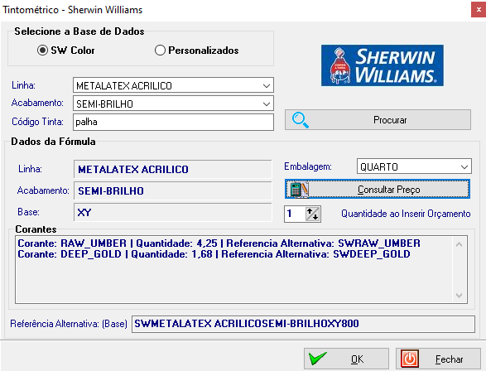

Clique em “Embalagem”.
Resultado Esperado: Selecione a embalagem desejada.
WEB: OK
VCL: OK

Clique em “Consultar Preço”.
Resultado Esperado: Consulta Preço da Formula.
WEB: OK
VCL: OK

Clique em “Qtde ao Inserir Orçamento”.
Resultado Esperado: quantidade inserir no orçamento.
WEB: OK
VCL: OK

“Dados Da formula”.
Resultado Esperado: Apareceram os dados inseridos acima.
WEB: OK
VCL: OK

Clique em “Corantes”.
Resultado Esperado: Mostrara a referência alternativa a ser cadastrada no produto.
WEB: OK
VCL: OK

Clique em “referência Alternativa base”.
Resultado Esperado: Mostrara a referência alternativa a ser cadastrada no produto.
WEB: OK
VCL: OK

Clique em “”.
Resultado Esperado: Clicando nesse botão é inserido na tela de pedido de os dados selecionados nesta tela para a venda do mesmo.
WEB: OK
VCL: OK

Clique em “Fechar”.
Resultado Esperado: Fecha a tela não salvando os dados ali contidos.
WEB: OK
VCL: OK
TestComplete:
Coral

Clique em “Padrão, Personalizada”.
Resultado Esperado: Escolha tipo de cor personalizada e ou Padrão.
WEB: OK
VCL: OK

Clique em “nome da cor”.
Resultado Esperado: Selecione o item desejado, Nome da cor, Código, Código Antigo.
WEB: OK
VCL: OK

Clique em “Linha” e selecione a linha “BRILHO E PROTECAO”
Resultado Esperado: Selecione a linha escolhida.
WEB: OK
VCL: OK

Clique em “Identificação da tinta” e selecionar a tinta “ABACAXI DOCE”
Resultado Esperado: Selecione Identificação da tinta desejada.
WEB: OK
VCL: OK

Clique em “Obter Formula”.
Resultado Esperado: Busque a formula desejada.
WEB: OK
VCL: OK
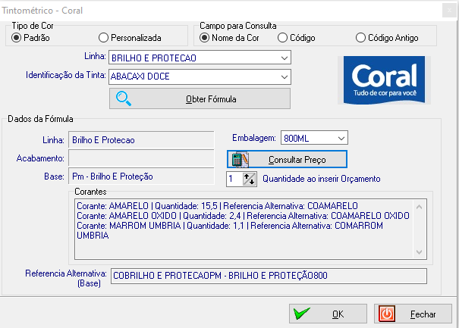

Clique em “Embalagem”.
Resultado Esperado: seleciona embalagem
WEB: OK
VCL: OK

Clique em “Consultar Preço”.
Resultado Esperado: Consulta preço da formula
WEB: OK
VCL: OK

Clique em “Qtde ao inserir Orçamento”.
Resultado Esperado: insira quantidade desejada dos itens selecionados
WEB: OK
VCL: OK

Clique em “Dados da Formula”.
Resultado Esperado: exibe na tela detalhes linha acabamento base
WEB: OK
VCL: OK

Clique em “Corantes”.
Resultado Esperado: exibe descrição dos corantes
WEB: OK
VCL: OK

Clique em “Referência Alternativa”.
Resultado Esperado: exibe referência Base
WEB: OK
VCL: OK

Clique em “”.
Resultado Esperado: clicando nesse botão é inserido na tela de pedido de os dados selecionados nesta tela para a venda do mesmo
WEB: OK
VCL: OK

Clique em “Fechar”.
Resultado Esperado: Fecha a tela não salvando os dados ali contidos.
WEB: OK
VCL: OK
TestComplete:
Lazzuril

Clique em “Código” Deixe em branco.
Resultado Esperado: Descreva o código de Tinta “Deixe em branco”.
WEB: OK
VCL: OK

Clique em “Lazzuril” PRATA BARI.
Resultado Esperado: Permitir que digite o nome do corante “PRATA BARI”.
WEB: OK
VCL: OK

Clique em “Universal” Deixe em branco.
Resultado Esperado: Permite digitar o tipo de tinta “Deixe em branco”.
WEB: OK
VCL: OK

Clique em “Montadora” Deixe em branco.
Resultado Esperado: Abrir uma opção de montadora e logo abaixo escolher a data de validade “Deixe em branco”.
WEB: OK
VCL: OK

Clique em “Cores” Todas.
Resultado Esperado: Deverá permitir que mude as cores para nacionais Importadas “Todas”.
WEB: OK
VCL: OK

No comboBox “Versão” Escolha a Versão do banco de dados para pesquisar o nome e cor da tinta
Resultado esperado: será possível escolher entre código antigo e atual

Clique em “Pesquisar”.
Resultado Esperado: Abrira um grid com a opção acima selecionada.
WEB: OK
VCL: OK

Clique em “Limpar”.
Resultado Esperado: Limpará os filtros feitos acima.
WEB: OK
VCL: OK

Clique em “Quantidade”.
Resultado Esperado: Permite que determine a quantidade.
WEB: OK
VCL: OK

Clique em “Diluído” 1 Quarto.
Resultado Esperado: Devera aparecer no grid de baixo as informações necessárias.
Obs. Fazer o teste com todos os Diluídos (1 – Quarto, 2 – Quartos, 3 – Quartos, 4 – Quartos, ½ - Quarto e outros).
Sub teste: Clicar em “Outras” Diluído.
Resultado Esperado: Devera abrir o dialog para digitar a quantidade, pois confirmar deve aparecer no grid o cálculo.
Obs. Inserir valores 18000, verificar se adiciona as casas decimais ou apresenta o erro.
WEB: OK
VCL: OK

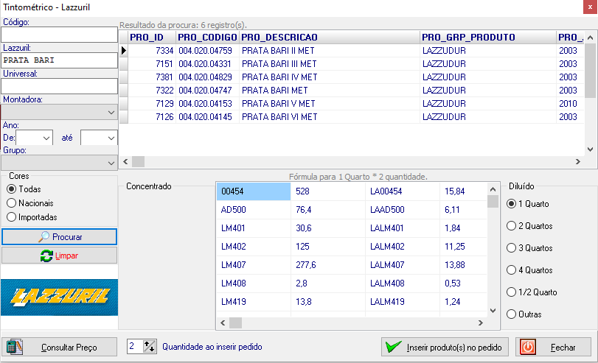

Clique em “Inserir Produtos no pedido”.
Resultado Esperado: Após clicar o produto será inserido no pedido atual.
Obs. Devera fechar a aba e inserir a formula no pedido.
WEB: OK
VCL: OK

Clique em “Fechar”.
Resultado Esperado: Encerra as atividades do aplicativo.
WEB: OK
VCL: OK

Resicolor
TestComplete:

Clique em “Linha”.
Resultado Esperado: selecione a linha desejada
WEB: OK
VCL: OK

Clique em “Acabamento”.
Resultado Esperado: selecione acabamento
WEB: OK
VCL: OK

Clique em “Código tinta”.
Resultado Esperado: selecione o código da tinta
WEB: OK
VCL: OK

Clique em “Atualizar”.
Resultado Esperado: Atualizar as informações preenchidas.
WEB: OK
VCL: OK

Clique em “Procurar”.
Resultado Esperado: Abrir um filtro com a opções selecionadas.
WEB: OK
VCL: OK

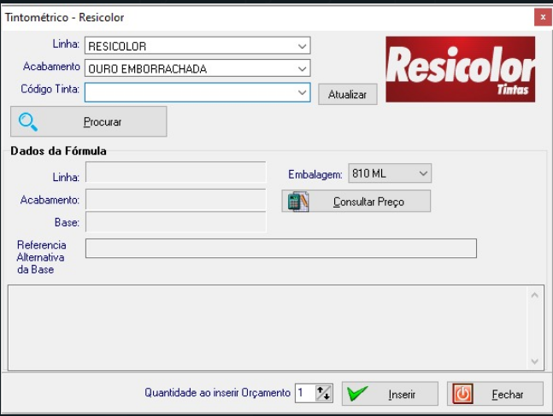

Clique em “Embalagem”.
Resultado Esperado: selecione a embalagem
WEB: OK
VCL: OK

Clique em “Dados da formula”.
Resultado Esperado: exibem dados da fórmula Linha, Acabamento, base, Referencia Alternativa de Base.
WEB: OK
VCL: OK

Clique em “quantidade ao inserir Orçamento.”.
Resultado Esperado: insira a quantidade desejada dos itens selecionados.
WEB: OK
VCL: OK

Clique em “Inserir”.
Resultado Esperado: inserem na tela de pedidos as informações selecionadas nesta tela
WEB: OK
VCL: OK

Clique em “Fechar”.
Resultado Esperado: Fecha a tela sem salvar os dados caso desejar salvar e clicar em sim devra salvar.
WEB: OK
VCL: OK

Suvinil

Clique em “Grupo” COD 001-CORAL.
Resultado Esperado: Selecione a linha desejada
WEB:

Clique em “Produto” Acr. SB Prem / llumina.
Resultado Esperado: Selecione a linha desejada
WEB:

Clique em “Nome da cor” 1001P.
Resultado Esperado: Selecione a linha desejada
WEB:

Clique em “Embalagem”.
Resultado Esperado: Deverá aparecer no grid de baixo as informações necessárias.
Obs. Fazer o teste com todas as embalagens (Quartinho, Galão e Lata).
WEB:

Clique em “”
Resultado Esperado: Deverá fechar a terá e adicionar a formula na aba (1- Produtos / Serviços)
WEB:

Clique em “Fechar”
Resultado Esperado: Deverá fechar a aba e voltar para a aba (11 - Tintometrico)
WEB:
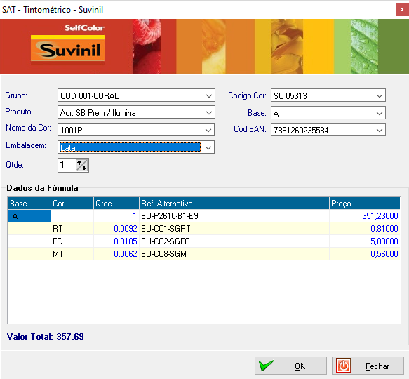

Aba 12 - Outras Opções
Opções do Pedido
- Excluir Orçamento
Realizar uma venda do tipo orçamento, salvar e logo após clicar em excluir orçamento.
Resultado Esperado: Exibi uma caixa, perguntando se tem certeza que deseja exclui o orçamento selecionado pelo usuário, logo após deverá aparecer a uma caixa de “Informação” escrito (Orçamento excluído com Sucesso!)
WEB: OK
VCL: OK
TestComplete:

- Cancelar Venda
Realizar uma venda do tipo Pedido de venda, salvar e logo após clicar em cancelar venda.
Resultado Esperado: Exibir uma caixa de diálogo permitindo que digite o motivo do cancelamento, após o motivo irá informar que o movimento de caixa não foi lançado e o pedido não foi impresso, será necessário a autorização do gerente caso sim inserir matricula e senha do gerente caso não o sistema sairá da função de Cancela Venda selecionada, logo após deverá aparecer a uma caixa de “Informação” escrito (Pedido cancelado com Sucesso!) e voltar para a primeira aba.
Obs. Realizar o teste alterando o motivo do cancelamento.
Obs. Caso o usuário não tiver fechado o caixa abrira uma caixa informando e se clicar na opção (Sim) pedira a senha de gerente.
Obs. Repetir o teste com o certificado A3
Resultado Esperado: Resultado deverá ser o mesmo.
WEB: OK
VCL: OK
TestComplete:

- Estornar Venda
Realizar uma venda com modo NFC-e habilitado e fechar a venda.
Resultado Esperado: Exibir mensagens com a seguinte informação:
“Impossível Cancelar o Pedido!
Existe NFC-e que ainda não foi Cancelada e Não existe NF-e de Devolução.”
WEB: OK
VCL: OK
TestComplete:
OBS: Observar se o parâmetro está ativo: Cadastro> Parâmetros do sistema > Documento fiscal
- 149.1 Estornar Venda
De uma venda que tenha NFC-e realizar o cancelamento do NFC-e
Resultado esperado: Deve estornar venda para orçamento.
Obs. A nota não pode estar em contingência.
Obs. para que o botão esteja ativo/ inativo deve ser alterado no acesso do usuário.
Sub-Test: Estornar venda cancelada.
Resultado Esperada: Deve desativar o botão.
WEB: OK
VCL: OK
TestComplete:
*
Teste adicional 1: Cancelar e Estornar uma venda Com o Valor maior que 1.000,00 (Mil Reais)
Teste adicional 2: Cancelar e Estornar uma venda com o Valor de mais de 1.000.000,00 (Um milhão)

Realizar uma venda com modo Cupom fiscal Habilitado e fechar a venda, ir ao modulo movimento de caixa e clicar em fechar caixa. Voltar no pedido e clicar em estornar.
Resultado Esperado: O sistema não deverá permitir o estorno da venda com caixa já fechado.
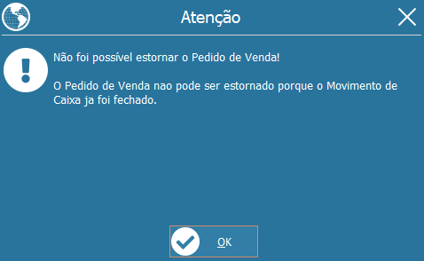
WEB: OK
VCL: OK
TestComplete:

Opções Fiscais
- Cancelar Cupom Fiscal DESCONTINUADO
Clique em “Cancelar Cupom Fiscal”.
Resultado Esperado: O sistema deve cancela cupom fiscal

- CFOP De Devolução.
Insira um item no pedido (Ex: Cód. 1) adicione na coluna (Qtde) coloque -1.
Resultado Esperado: Deverá mudar a coluna CFOP – NF-e para (CFOP de Devolução)
OBS: Ir ao modulo figura fiscal e NCM e Verificar se o CFOP de Devolução é igual ao CFOP que consta no Grid.
WEB: OK
VCL: OK
TestComplete:

- Cancelar NFC-e
Realizar uma venda e depois clicar em “Cancelar NFC-e”
Resultado Esperado: Deverá cancelar a nota emitida.
Obs: Para ver se realmente foi cancelada, Vá até Aba ‘Informações’, Sub Aba ‘Fiscais’ e Consulte a nota e a Aba ‘Cancelada’ o checkbox abaixo deverá estar marcado.
WEB: OK
VCL: OK
TestComplete:

Informações Financeiras
- Exibir Lucros Detalhados
Clique em “Exibir Lucros Bruto”.
Resultado Esperado: Exibe Valor total do pedido, valor convertido, preço de custo, prazo médio, Lucros Produtos, Lucros serviços, lucro financeiro, lucro frete, total lucros, conforme lançados no cadastro de produtos.
WEB: OK
VCL: OK

- Exibir Lucro Bruto
Realizar um pedido com vários itens.
Clique em “lucro bruto”.
Resultado Esperado: exibe margem de lucro em percentual e Valor total de lucros detalhados , Lucro Produtos, Lucro serviços, lucro financeiro, lucro frete, total lucros, conforme lançados no cadastro de produtos
WEB: OK
VCL: OK
- Exibir cálculos Prod.
Clique em “Exibir cálculos Prod.”.
Cadastrar um mark-up no produto logo após clicar no botão Exibir cálculos Prod.
Resultado Esperado: exibe percentual de markup e desconto detalhando os itens o valor não deverá ficar negativo.
WEB: OK
VCL: OK
- DESCONTINUADO
Verificar se o botão está de acordo com layout fazer um orçamento.
Resultado Esperado: Ao consultar o orçamento deverá ser exibido o cálculo dos produtos inseridos
Outras Opções

- Exibir Recebe. Caixa
Siga os passos para executar o teste:
1 - Faça um pedido (forma de pagamento “A pagar”) com a data anterior ao dia que você está.
2 – Feche o caixa do dia anterior “adicionado no passo 1”.
3 – Consulte usando a data “adicionado no passo 1” confira se estar aparecendo no grid.
4 – Confirme o pagamento no botão (F5 – No caixa). (Contas a Receber)
5 – Entre novamente na tela de pedido.
Teste: Clique em “Exibir Recebe. Caixa”.
Resultado Esperado: Exibe destino da forma de pagamento.
WEB: OK
VCL: OK
TestComplete:

- Copiar Itens de Pedido
Clique em “Copiar Itens de Pedido”.
Resultado Esperado: ele copia os itens de um determinado pedido escolhido pelo o usuário abre a tela de listar pedidos novamente e te da opção de escolher qual pedido será inserido esses itens copiados.
Obs: Faça Pedidos de Orçamento para este Teste.
WEB: OK
VCL: OK

Suporte e Manutenção
- Criar os Campos no BD (Descontinuado)
Baixe um executável antigo da pasta beta, logo após vá à opção criar campos BD. Consequentemente irá abrir uma janela para inserir a senha de autorização.
Resultado Esperado: Deve Criar os campos no banco de dados quando o executável é atualizado. O grid deverá ser exibido à frente dos botões e não por trás.

Log de Eventos
- Exibir Log
Clique em “Exibir Log”. Irá abrir a tela de Log de eventos. Logo em seguida, realize uma consulta.
Resultado Esperado: Exibe Log de Modificações Tela de Pedidos
Observação: Vai exibir Logs de eventos apenas para Pedidos de Venda.
WEB: OK
VCL: OK
TestComplete:

Informações do Estoque
- Consultar Estoque
Adicione um produto (Ex: Cód. 1) logo após clique em “Consultar Estoque”, logo após irá abrir uma mini janela.
Resultado Esperado: Abrir uma janela informando o estoque de todos os produtos que contém no pedido.
WEB: OK
VCL: OK
TestComplete:

Importar Itens do Arquivo Excel
- Importar Itens do Arquivo Excel
Resultado esperado: Deverá abrir o assistente para upload do arquivo excel para importação
WEB: OK
VCL: OK
TestComplete:

- Importar Itens do Arquivo TXT - ContEstoque
Resultado esperado: Deverá abrir o assistente para upload do arquivo com extensão txt para importação
WEB: OK
VCL: OK
TestComplete:

Aba 13 - Impressões
Tipos de Impressão
- Pedidos
Clique em “Imprimir Pedido1, Pedido2, Pedido3, Pedido4, Pedido5, Pedido6”.
Clicando em um dos botões será aberto o relatório personalizado no report. builder.
Resultado Esperado: Imprimir pedido pré-configurado na tela parâmetros do sistema> Vendas> Pedido> Personalizar impressão.
WEB: OK
VCL: OK
TestComplete:

Imprimir Boleto Bancário
- Boleto Atual
Realizar um pedido de venda com vários itens e com forma de pagamento boleto. Depois, clique em “Imprimir Boleto Atual”.
Resultado Esperado:
imprimir boleto atual conforme configurado na tela de parâmetros financeiros> formas de pagamento> Boleto bancário.
- Boleto Santander
Obs. Tipo deve estar em (1 – Orçamento)
WEB: OK
VCL: OK
TestComplete:

- Todos os Boletos
OBS: Para realizar o teste deve se Feito um pedido com a Forma de pagamento Sendo Boleto em mais de 2 Parcelas, marque a opção visualizar para verificar se está gerando todos os boletos

Clique em “Todos”.
Resultado Esperado: abre a tela de imprimir boleto para emissão de boletos preenchendo os devidos campos da tela.
WEB: OK
VCL: OK
TestComplete:

Outras Impressões
Obs. Os testes a seguir devem ser feitos usando imagem nos seguintes formatos. (PNG, JPG e BMT)

- Ordem de Entrega
Realizar um pedido com vários itens e clicar no botão “Ordem de Entrega”.
Resultado Esperado: Imprimir ordem de Entrega.
WEB: OK
VCL: OK
TestComplete:

- Ordem de Montagem
Após realizar pedido com Ordem de Entrega vá em Consultar pedidos e escolha o último Pedido e Clique em Ordem de montagem
Resultado Esperado: Imprimir ordem de montagem.
WEB: OK
VCL: OK
TestComplete:

- Pedido com Custo
Realizar um pedido com vários itens e clicar no botão “Pedido com Custo”.
Resultado Esperado: Imprimir o pedido de custo
WEB: OK
VCL: OK
TestComplete:

Impressões de NFC-e
- Emitir Cupom Fiscal
Clique em “Imprimir NFC-e”
Teste: Insira um produto e uma forma de pagamento no grid. Logo após clique e (Imprimir NFC-e)
Resultado Esperado: Deverá emitir a nota e aparecer o número da NFC-e e o número da Chave.
(NFC-e nº e NFC-e Chave)
Primeira Obs. Conferir a quantidade de registros da tabela NF (select count (*) from nf) via IBEExpert.
Ao reimprimir não deve aumentar a quantidade de notas.
Segunda Obs. Fazer o teste o NFC-e desativada. Devera salvar.
WEB: OK
VCL: OK
TestComplete:

- Visualizar NFC-e
Clique em “Visualizar NFC-e”
Teste: Insira um produto e uma forma de pagamento no grid. Clique em (F5 – Salvar) logo após na aba (13 – Impressões) clique em “Visualizar NFC-e”.
Resultado Esperado: Deverá aparecer a nota que foi emitida para visualização.
Primeira Obs. Conferir a quantidade de registros da tabela NF (select count (*) from nf) via IBEExpert.
Ao reimprimir não deve aumentar a quantidade de notas.
Secundário Obs. Fazer o teste o NFC-e desativada. Devera salvar.
WEB: OK
VCL: OK
TestComplete:
OBS TestComplete: Caso ao visualizar a nota a sefaz demore para responder pause o script do Teste para não ocorrer erros na execução

Impressões de Cupom Fiscal (Descontinuado)
- Emitir Cupom Fiscal (Descontinuado)
Habilitar a função cupom fiscal na tela de configuração local, realizar um pedido de venda e depois clique em “Emitir Cupom Fiscal”.
Resultado Esperado: Imprimir cupom fiscal.
- (Descontinuado)
Habilitar a função cupom fiscal na tela de configuração local localizar um pedido agrupar a venda ir à aba impressões e clicar no botão Cupom Fiscal.
Resultado Esperado: Devera reimprimir o cupom fiscal agrupado normalmente.
Impressões de NFC-e

- Emitir NFC-e
Realizar uma venda como tipo NFC-e logo após reimprimir.
Resultado Esperado: Caso a última venda não tenha emitido NFC-e deverá ser reimpresso a NFC-e. Caso a NFC-e tenha forma de pagamento TEF e a venda for aprovado emitir se não tiver forma de pagamento TEF ativado deverá ser emitida a NFC-e
WEB: (Sat Web não utiliza TEF)
VCL: OK
TestComplete:

- Teste 175.1 Emitir NFC-e e verificar numeração
Abra a tela de lojas e verifique a numeração da próxima NFC-e. Vá até a tela de pedido, faça uma venda e emita uma NFC-e
Resultado esperado: Na tela de lojas ao clicar em atualizar, o “Número da próxima NFC-e” deve ter sido acrescido de 1 e não de 2.
WEB: OK
VCL: OK
TestComplete:

Primeiro caso
Gerar novamente a NFC-e com o mesmo número.
Voltar numeração na configuração Local (2 números)
Ao exibir a msg de duplicidade de chave, clicar em “Não”
Resultado Esperado: Não salvar o pedido e nem emitir a NFC-e
WEB: OK
VCL: OK
TestComplete:

Segundo Caso: Repetir o Testes
Ao exibir a msg de duplicidade de chave, clicar em “Sim” 1x
Ao exibir a msg de duplicidade de chave, clicar em “Sim” 2x
Resultado Esperado: Avançar a numeração do NFC-e, salvar o pedido e emitir o NFC-e
WEB: OK
VCL: OK
TestComplete:

Ir à tela de itens verificar se na Tabela OE está preenchido o Campo NFCE com o mesmo número da NFC-e , caso ele esteja deve exibir na tela de pedidos no Edit nota fiscal o número indicado na Tabela.
VCL: OK
WEB: OK
Resultado Esperado: Exibir NFC-e.

- BOTÃO RETIRADO
Clicar no botão Regerá NFC-e com mesmo número, e tentar emitir caso não dê certo.
Resultado Esperado: Exibir “Erro ao emitir NFC-e” em seguida exibira opções para tentar emitir ou não se sim devera tenta novamente.
- DESCONTINUADO
Retirar o CSOSN do produto e realizar uma venda e clicar no botão Regerá NFC-e com mesmo número.
Resultado Esperado: O sistema deverá preencher o CSOSN do produto de acordo com o cadastro de lojas.
Obs TestComplete:
Teste 1 = Emitindo nota
Teste 2 = Consultando CSOSN

Realizar uma venda como tipo NFC-e logo após clicar no botão NFC-e com a impressora desligada.
Resultado Esperado: O sistema irá salvar e não imprimir.
VCL: OK
WEB: OK
TestComplete:

Realizar uma venda como tipo NFC-e logo após clicar na Aba 6- informações ir até a sub aba Fiscais, consultar as notas ficais e após visualizar as informações do XML na Aba Visualizar XML.
Resultado Esperado: Ao abrir o XML verificar se o campo CEST está preenchido de acordo com o NCM ou com a figura fiscal
Obs: Faça um pedido de Venda, Faça a emissão da NF-e e depois verifique o campo CEST no XML da nota.
WEB: OK
VCL: OK
TestComplete:

Impressões de NF-e
- Emitir NF-e
Após clicar em “Emitir NF-e”, irá abrir a tela de entrega, selecione o pedido e clique em “Emitir NF-e”.
Resultado Esperado: Abrir o modulo do Relatório de entrega para Emitir uma NF-e.
WEB: OK
VCL: OK
TestComplete:

Aba 14 – Comissões
- Inserir
Clique no Botão inserir
Resultado esperado: irá abrir uma Dialog para inserir os dados do vendedor o valor da Venda a porcentagem da comissão e mostrará o resultado da comissão
Sub – Teste Verifique a funcionalidade da Dialog Vendedor
WEB: OK
VCL: OK

- Editar
Clique no botão Editar
Resultado esperado:
irá abrir a Dialog para editar os dados do vendedor o valor da Venda a porcentagem da comissão e mostrará o resultado da comissão
WEB: OK
VCL: OK

- Excluir
Após inserir uma nova comissão clique me excluir
Resultado esperado: Deve excluir a comissão que foi selecionada
WEB: OK
VCL: OK
- Teste adicional
Insira outra comissão para o mesmo vendedor
Resultado esperado: Não deve permitir inserir comissão para o mesmo vendedor e deverá exibir a mensagem “Já existe comissão para esse vendedor
WEB: OK
VCL: OK

Aba 15 – Banco de dados
      - Atenção: Use esses Botões somente quando solicitado
      - As Procedures devem estar sempre atualizadas para a Versão Necessária
      - O Atualizar BD não atualiza Procedures

- Criar Campos no banco de Dados
Resultado esperado: irá criar os campos que estão faltando no banco de dados
WEB: OK
VCL: OK

- Criar Pocedure “Venda_Emitir” no BD
Resultado esperado: irá criar a Procedure venda emitir mais atual e necessária para o funcionamento correto
WEB: OK
VCL: OK

- Criar Pocedure “BuscarPrecoDeVenda” no BD
Resultado esperado: irá criar a Procedure buscar preço de venda mais atual e necessária para o funcionamento correto
WEB: OK
VCL: OK

- Criar Pocedure “Venda_Cancelar” no BD
Resultado esperado: irá criar a Procedure venda cancelar mais atual e necessária para o funcionamento correto
WEB: OK
VCL: OK

- Criar Pocedure “ShowFields” no BD
Resultado esperado: irá criar a Procedure show Fields mais atual e necessária para o funcionamento correto
WEB: OK
VCL: OK

- Criar Pocedure “Venda_Estornar” no BD
Resultado esperado: irá criar a Procedure venda estornar mais atual e necessária para o funcionamento correto
WEB: OK
VCL: OK

SAT Parâmetros Do Sistema
Venda – Pedido – Geral

- Tipo de pedido padrão
Selecione o “Tipo de pedido padrão”. Orçamento/Ordem de Serviço/Pedido de Venda
Resultado Esperado: Permitir alterar o tipo padrão da tela de pedido orçamento, pedido de venda ou ordem de serviço.
WEB: OK
VCL: OK
TestComplete:

- Checkbox Permitir alterar preço de custo do Item
Clique em “Permitir alterar preço de custo do Item”.
Resultado Esperado: Ao emitir uma venda poderá ser alterado o custo de produtos.
Para consultar a mudança de custo verificar na aba 12- outras opções, no botão exibir Lucro Bruto
Obs. TestComplete:
Teste 1 = Marcando checkbox
Teste 2 = Desmarcando checkbox
WEB: OK
VCL: OK
TestComplete:

- Checkbox Permitir alterar coluna “Tamanho” de cada item DESCONTINUADO
Clique em “Permitir alterar coluna “Tamanho” de cada item”.
Resultado Esperado: Permitir alterar coluna Tamanha na tela de Pedidos.
Obs. TestComplete:
Teste 1 = Marcando checkbox
Teste 2 = Desmarcando checkbox

- Checkbox
Clique em “Alterar o vendedor dos itens automaticamente quando o vendedor do pedido for alterado”.
Resultado Esperado: Quando tiver marcado o vendedor no produto será inserido pela opção:
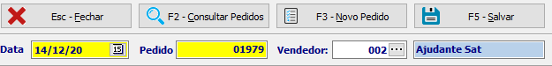
Quando estiver desmarcado será possível trocar o vendedor do produto.
Obs. TestComplete:
Teste 1 = Marcando checkbox
Teste 2 = Desmarcando checkbox
WEB: OK
VCL: OK
TestComplete:

- CheckBox
Clique em “calcular valor convertido do pedido igual ao valor dos pagamentos”.
Resultado:
WEB: OK
VCL: OK
TestComplete:

- CheckBox Inserir conteúdo da aplicação do produto no campo “Descrição detalhada”
Clique em “Inserir conteúdo da aplicação do produto no campo “Descrição detalhada” do item”.
Resultado Esperado: Insere dados no cadastro de produtos na aba aplicação> Aplicação do produto
Obs TestComplete:
Teste 1 = Marcando checkbox
Teste 2 = Desmarcando checkbox
WEB: OK
VCL: OK
TestComplete:

- Checkbox Permitir Alterar tabela de preço de Venda
Clique em “Permitir Alterar tabela de preço de Venda – na aba Cliente”.
Resultado Esperado: Quando selecionado permitir alterar preço de venda e quando desmarcado não permitir alterar.
Obs. TestComplete:
Teste 1 = Marcando checkbox
Teste 2 = Desmarcando checkbox
WEB: OK
VCL: OK
TestComplete:

- Checkbox
Clique em “Não Alterar o “Valor Unitário” do item ao alterar a “Quantidade” – Gestão de Preços por Quantidade”.
Resultado Esperado: Não será Alterado o valor do preço de venda do produto.
WEB: OK
VCL: OK
TestComplete:

- CheckBox Clique em “Salvar e carregar automaticamente os últimos preços feitos para um determinado cliente”.
Resultado Esperado: Ao realiza uma venda para um cliente, inserir um produto e modificar o valor do produto. Quando realizar uma nova venda como o mesmo cliente o sistema deve colocar o preço inserido anteriormente.
Obs. O cliente deve ser inserido primeiro.
WEB: OK
VCL: OK
TestComplete:

Para Realizar os testes a seguir

      - Utilize um usuário nível 1 sem permissão para desconto
e um nível 3 com permissão para finalizar
      - Sequência que o sistema busca pelo desconto:
1 – Cliente
2 - Loja
3 - Usuário do Sistema
4- Forma de pagamento
5- Produto
      - Verifique ou altere o “Desconto Máximo” no Caminho: Cadastro de Produtos> Aba adicionais> Groupbox ‘Opções Financeiras> ‘Desconto Máximo %’:

- CheckBox - Desabilitar o desconto do cliente sobre o desconto do pedido
Clique em “Desabilitar o desconto do cliente sobre o desconto do pedido”.
Resultado Esperado: O sistema deverá permitir o desconto digitado pelo funcionário e não o do valor predefinido no cadastro de cliente.
Obs: Para o parâmetro funcionar deve tirar o desconto por loja
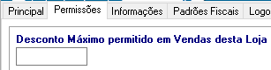
Local onde o desconto é feito.
Obs. TestComplete:
Teste 1 = Marcando checkbox
Teste 2 = Desmarcando checkbox
WEB: OK
VCL: OK
TestComplete:

- CheckBox
Clique em “não permitir lançar desconto sobre item quando este tiver percentual de desconto acima do percentual de desconto Máximo do cliente”.
Resultado Esperado: quando marcado ao inserir desconto maior do que cadastrado na tela de clientes selecionado para determinado cliente exibe mensagem de erro ao tentar inserir percentual de desconto maior q o permitido

OBS: o Cliente deve está com a mesma tabela de Preços da Loja

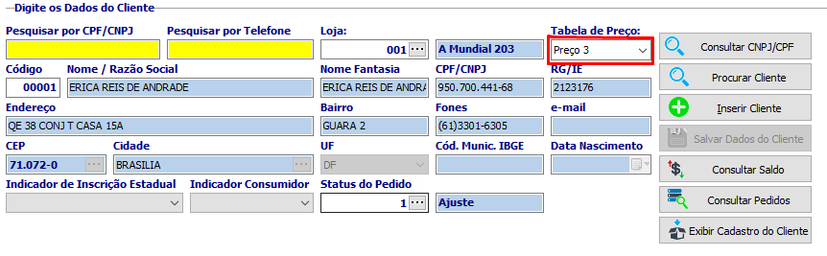
WEB: OK
VCL: OK
TestComplete:

- Número de loja padrão para depósito DESCONTINUADO
Clique em “Número de loja padrão para depósito”, e digite o número.
Resultado Esperado: Permitir a escolha da loja para depósito
- Checkbox DESCONTINUADO
Marque o checkbox “Ativar sistema Atacarejo – Desconto por quantidade em produtos com preço 4”
Resultado Esperado: Deverá dá desconto.

Parâmetros do Sistema
Vendas – Exibir – Orçamento
- Checkbox Exigir autorização para emitir Orçamento Com Desconto acima do permitido
Resultado Esperado: só deverá permitir o percentual de desconto máximo para o cliente previamente escolhido
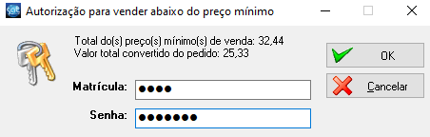
WEB: OK
VCL: OK
Testcomplet:
Parâmetros do Sistema
Vendas – Pedido – Pedido de Venda
- CheckBox
Clique em “Permitir ao usuário alterar Data da Venda”.
Resultado Esperado: Checkbox Permite que o usuário altere a data da venda do dia Atual para Trás caso esta opção esteja desmarcada o usuário não terá permissão para alterar a mesma.
Obs. Teste deve ser feito em vendas já salvas.
Obs TestComplete:
Teste 1 = Marcando checkbox
Teste 2 = Desmarcando checkbox
Obs. só poderá alterar a data de uma venda já feita...
WEB: OK
VCL: OK
TestComplete:

- CheckBox
Clique em “Exigir que o vendedor esteja cadastrado na loja da venda”.
Resultado Esperado: Se o Checkbox estiver marcado o sistema não permite que a venda seja concluída sem vendedor cadastrado.
OBS: A Loja padrão além de ser cadastrado na configuração local também deverá ser feita a configuração lá nos parâmetros do sistema na aba Cadastro -> Lojas, no comboBox loja da Venda Padrão, selecionando a opção Loja da Configuração Local.
WEB: OK
VCL: OK
TestComplete:

- CheckBox
Clique em “Permitir Cancelar Pedido de Venda com Caixa já Fechado”.
Resultado Esperado: Caso o Checkbox esteja marcado sistema permite que mesmo após o caixa fechado Pedido de Venda pode ser cancelado. Será necessário a permissão do gerente para concluir o cancelamento.
Obs TestComplete:
Teste 1 = Marcando checkbox
Teste 2 = Desmarcando checkbox
WEB: OK
VCL: OK
TestComplete:

- CheckBox
Clique em “Habilitar botões “Salvar” para vendas que já foram enviadas para o BD Online’’
Resultado Esperado: Caso o Checkbox esteja marcado sistema irá salvar os dados inserido e logo em seguida irá imprimir o pedido, permitindo que assim possa ser consultada e Alterado na tela de pedidos. Caso o parâmetro esteja desmarcado irá apresentar mensagem : “ Pedido Já Emitido”
WEB:
VCL:
OBS: antes de realizar o Teste o servidorSAT online deve Ser configurado para receber os dados
Aba Servidores> Enviar Dados

- Tecla “Enter”
No grid ao clicar com a tecla “Enter” após inserir código o foco passará para o campo código de barras e continuará a percorrer os campos ao clicar a tecla “Enter” até o campo valor unitário, caso aperte “Enter” novamente será direcionado para a linha de baixo para inserir o novo item.
OBS: Para habilitar essa opção é necessário ir ate Cadastros>Parâmetros do sistema>Pedido>Pedido de Venda e marcar o Checkbox “Alterar funções tecla “TAB” p/ tecla “ENTER” nos seguintes campos “Código / Código de Barras / Quantidade”.
Resultado Esperado: Permitir percorrer o grid pressionando a tecla “Enter”.
OBS: funcionalidade não habilitada na WEB:
VCL: OK
TestComplete:

- Prazo Máximo para cheques de venda
Clique em “Prazo Máximo para cheques de venda”.
Resultado Esperado: Será permitido definir o prazo máximo para os pedidos que forem realizados com a forma de pagamento cheque.
WEB: OK
VCL: OK
TestComplete:

- Carência Calcular Valor Convertido de Cheques Pré-datados em Vendas
Clique em “Carência Calcular Valor Convertido de Cheques Pré-datados em Vendas”. E defina um valor.
Resultado Esperado: Calcular um valor convertido de cheques.
WEB: OK
VCL: OK

- Juros Calcular Valor Convertido de Cheques Pré-datados em Vendas
Clique em “Juros Calcular Valor Convertido de Cheques Pré-datados em Vendas”. E defina um valor.
Resultado Esperado: Calcular os juros dos valores.
WEB: OK
VCL: OK
Parâmetros do Sistema
Vendas – Exibir – Ordem de Serviço
- Checkbox Exibir coluna “Markup” ou “Margem”
Clique em “exibir coluna “Markup” ou “Margem” no Grid dos itens”.
Resultado Esperado: Desabilita ou habilita a coluna Markup no grid da tela de pedido
Obs. TestComplete:
Teste 1 = Marcando Checkbox
Teste 2 = Desmarcando Checkbox
WEB: OK
VCL: OK
TestComplete:

- Checkbox Exibir as colunas “Preço de Venda” e “Desconto”
Clique em “Exibir as colunas “Preço de Venda” e “Desconto” no Grid dos itens”.
Resultado Esperado: Ao marcar este Checkbox habilita no Grid da tela de pedido a coluna preço de venda e desconto.
Obs. TestComplete:
Teste 1 = Marcando checkbox
Teste 2 = Desmarcando checkbox
WEB: OK
VCL: OK
TestComplete:

No caminho (Cadastro > Parâmetros dos sistemas > Exibir > Exibir abas) selecionar os seguintes checkbox:
      - Exibir a aba “3 – Ordem de Serviço”
      - Exibir a aba “10 – Despesas”
      - Exibir a aba “11 – Tintometrico”
Resultado esperado: Quando o checkbox estiver marcado devera parecer as abas.
WEB: OK
VCL: OK
TestComplete:
Parâmetros do Sistema
Vendas – Pedido – Ordem de Serviço
Ordem de serviço / Situação e Garantia
- Situação
Clique em “Situação”.
Resultado Esperado: Neste menu é possível alterar descrição, ordem e histórico, para customizar tela de pedidos aba – Ordem de Serviço.
WEB: OK
VCL: OK
TestComplete:

- Garantia
Clique em “Garantia”.
Resultado Esperado: Neste Menu e possível alterar os prazos de garantia no grid Descrição e Ordem.
WEB: OK
VCL: OK
TestComplete:

Ordem de serviço / Impressão
- Produtos
Clique em “Obs. a ser colocada em todas as ordens de serviço - Produtos”.
Resultado Esperado: Serão inseridas as observações digitadas pelo usuário.
WEB: OK
VCL: OK
TestComplete:

- Serviços
Clique em “Obs. a ser colocada em todas as ordens de serviço - Serviços”.
Resultado Esperado: Serão inseridas as observações digitadas pelo usuário.
WEB: OK
VCL: OK
TestComplete:

Ordem de serviço / Personalizar Rótulos

Nos campos Rótulo personalizável 01,02,03,04,05,06,07,08 insira os títulos para cada rótulo
Resultado Esperado: Estes Rótulos estarão disponíveis na Aba ordem de serviço e devem aparecer nos Relatórios de “Ordem de Serviço e Salvar” “ Certificado de garantia e Salvar “ “Recibo de Devolução” conforme o que foi personalizado
WEB: OK
VCL: OK
TestComplete:

Ordem de serviço / Ordem de Serviço
- DESCONTINUADO
Marque o checkbox “Baixar estoque quando o tipo for “Ordem de Serviço””.
Resultado Esperado: Ao inserir um pedido / venda será dado baixa atomicamente quando o estoque for do tipo “Ordem de Serviço”.
Obs TestComplete:
Teste 1 = Marcando checkbox
Teste 2 = Desmarcando checkbox

Marque o checkbox “Não permitir inserir produtos na aba “Produtos/ Serviço”. Utilizar a aba 4 - Requisição”.
Resultado Esperado: O sistema não permite que insira produtos sem que antes tenha utilizado a aba Requisição.
WEB: OK
VCL: OK
TestComplete:
OBS: Mudar o tipo de pedido padrão para ordem de serviço em parâmetros do sistema
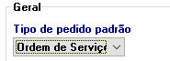

Impressões
- Tipo de Impressão do pedido de orçamento/Venda
Clique em “Tipo de Impressão do pedido de orçamento/Venda”. E selecione uma das opções.
Resultado Esperado: Permitir que o usuário escolha a opção desejada do pedido de orçamento. Padrão, reduzido, impressora não fiscal ou Personalizado.
WEB: OK
VCL: OK
TestComplete:

- Descrição do tipo “Venda” na impressão do Pedido
Clique em “Descrição do tipo “Venda” na impressão do Pedido”.
Resultado Esperado: O usuário poderá definir uma descrição tipo venda na impressão do pedido.
Obs. A função ativa no tipo: 3 – Pedido de Venda na aba 13 – Impressões nos botões Pedido tipo de 1 a 6
WEB: OK
VCL: OK
TestComplete:

Qde padrão de pedidos para imprimir quando emitir o Orçamento (Descontinuado)
Clique em “Qde padrão de pedidos para imprimir quando emitir o Orçamento”.
Resultado Esperado: Será possível definir uma quantidade padrão de pedidos para imprimir quando emitir o Orçamento.
- Qde mínima de pedidos para imprimir quando emitir a Venda (Descontinuado)
Clique em “Qde mínima de pedidos para imprimir quando emitir a Venda”.
Resultado Esperado: Estabelecer uma quantidade mínima de pedidos a ser impressa já predefinida pelo usuário

- CheckBox
Clique em “Imprimir OE ao emitir Pedidos de Venda”.
Resultado Esperado: Caso o Checkbox esteja marcado sistema irá imprimir duas folhas sendo uma da ordem de entrega e outra da do pedido.
WEB: OK
VCL: OK
TestComplete:

- CheckBox Clique em “Imprimir OM ao emitir Pedido de Venda”.
Resultado Esperado: Caso o Checkbox esteja marcado sistema irá imprimir duas folhas sendo uma da ordem de montagem e outra da do pedido.
WEB: OK
VCL: OK
TestComplete:

TestComplete: OBS: para imprimir uma OM é Necessário primeiro emitir uma OE em Lançar Ordem de entregas

- Imprimir foto do produto nos itens do pedido NÃO ENCONTRADO
Marque o checkbox “Imprimir foto do produto nos itens do pedido”.
Resultado Esperado: Será impresso na linha do produto a foto selecionada no cadastro do produto.
Obs. Para funcionar o parâmetro deve ser feito os seguintes passos:
*Passo 1 –
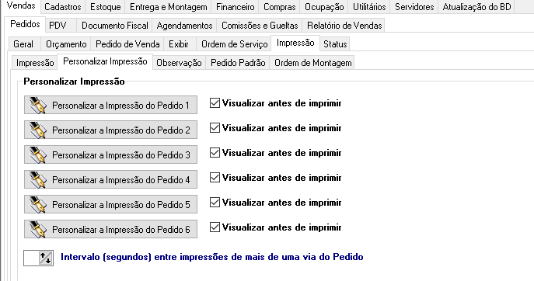
*Passo 02 – 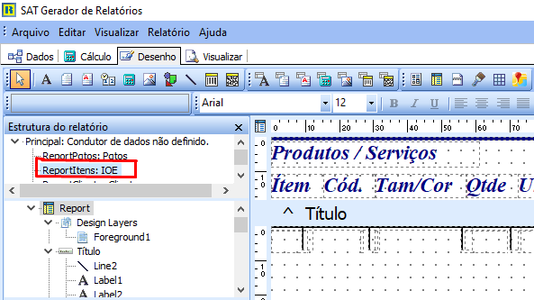
Passo 03 –
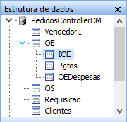
Passo 04 –
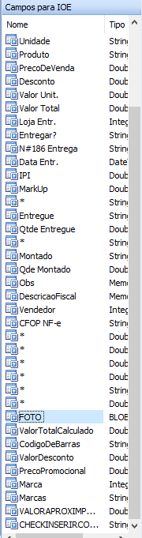
Passo 05 – Delete a palavra (FOTO)
Passo 06 – Salve e acione o parâmetro
WEB: Funcionalidade desativada na WEB:

- Personalizar pedido 1,2,3,4,5,6
Clique em “Personalizar pedido 1,2,3,4,5,6”
Resultado Esperado: Será aberta uma tela Sat Gerador de Relatório/ report. Builds que permitirá que edite o relatório da forma que desejar.
WEB: Funcionalidade desativada na WEB:
VCL: OK
TestComplete:

- Observação a ser colocada em todos os Pedidos Impressos
Digite uma “Observação a ser colocada em todos os Pedidos Impressos”.
Resultado Esperado: Dera ser impresso em todas as vias as mensagens que forem digitadas neste campo. Obs: Aba ‘Observação’. Obs2: Para Visualizar alteração, coloque no campo ‘via’ 1. E clique em ‘F4 – Salvar e Imprimir e Novo’.
WEB: OK
VCL: OK
TestComplete:

- Imprimir valor da venda na OM (Descontinuado)
Marque o checkbox “Imprimir valor da venda na OM”.
Resultado Esperado: Será impresso na roda pé o valor da Ordem de Montagem.
Obs TestComplete:
Teste 1 = Marcando checkbox
Teste 2 = Desmarcando checkbox

- Imprimir os itens na OT em ordem Alfabética (Descontinuado)
Marque o checkbox “Imprimir os itens na OT em ordem Alfabética”.
Resultado Esperado: Será listada a ordem de transferência em ordem alfabética para melhor visualização.

Status
- Trocar Status
Clique em “Status”.
Selecionar um cliente e em seguida altere o status
Resultado Esperado: permitir inserir status do cliente configurado no menu parâmetros do sistema
WEB: OK
VCL: OK
TestComplete:

Cupom Fiscal

- Descontinuado
Clique em “Permitir emissão de segunda via de cupom fiscal”.
Resultado Esperado: Será emitida duas vias do cupom fiscal atual.

Clique em “Só permitir cancelar Pedido de venda ser for possível cancelar o cupom fiscal primeiro”.
Resultado Esperado: Não deverá permitir que cancelasse o cupom fiscal sem antes cancelar o pedido de venda.
Obs TestComplete:
Teste 1 = Marcando checkbox
Teste 2 = Desmarcando checkbox
WEB: OK
VCL: OK
TestComplete:

- Cuporm TEF: Iprimir Cabeçalho com Nome Fantasia, CNPJ e Razão Social
Resultado Esperado: Deverá imprimir na Nota Fiscal o Cabeçalho com nome Fantasia e Razão Social junto com CNPJ do cliente
WEB: OK
VCL: OK
- (Descontinuado)
Clique em “Truncar total do item do pedido para ficar igual ao ECF com Truncamento”.
Resultado Esperado: Esta função deverá receber o peso da balança do código de barras do produto e a diferença de valores entre estes produtos será arredondado.

Clique em “Texto padrão para imprimir em todos os cupons fiscais”. E digite o texto padrão.
Resultado Esperado: Uma mensagem pré-definida será exibida na roda pé do cupom fiscal.
WEB: OK
VCL: OK
TestComplete:

Clique em “Emitir as NFCes em Contingências, não aguardar a resposta da Sefaz
Resultado Esperado: O sistema deve emitir as notas em contingências.
WEB: OK
VCL: OK
TestComplete:
Parâmetros do Sistema
Vendas – Pedido - Impressão

Observação: Vendas – Pedidos – Impressão – Aba ‘Pedido Padrão’ Foi Descontinuada por Amauri.

- Imprimir o Valor convertido do Pagamento Descontinuado
Marque o checkbox “Imprimir o Valor convertido do Pagamento”.
Resultado Esperado: Será impresso os valores convertidos de pagamentos.
- Imprimir os Valores dos Itens Descontinuado
Marque o checkbox “Imprimir os Valores dos Itens”.
Resultado Esperado: Será impresso logo à frente da descrição dos produtos valor de cada item.

- Não imprimir o valor do desconto e nem o valor total do pedido Descontinuado
Marque o checkbox “Não imprimir o valor do desconto e nem o valor total do pedido”.
Resultado Esperado: Não deverá ser impresso o valor de total do pedido assim como o de desconta também não deverá ser impresso.
Parâmetros do Sistema
Vendas – Pedido - Impressão – Personalizar impressão
- Visualizar antes de Imprimir
Clique em “Visualizar antes de Imprimir”.
Resultado Esperado: Poderá ser visualizada a edição do relatório antes que o mesmo impresso na impressora.
Obs TestComplete:
Teste 1 = Marcando checkbox
Teste 2 = Desmarcando checkbox
WEB: OK
VCL: OK
TestComplete:

- Intervalo (segundos) entre Impressões de mais de uma via do pedido
Selecione o “Intervalo (segundos) entre Impressões de mais de uma via do pedido”.
Resultado Esperado: O valor selecionado pelo usuário dever ser o intervalo de impressão entre as páginas. Obs: Aba ‘Personalizar Impressão’.
Obs2: O intervalo entre as impressões funciona na maquininha de impressão, quando faz um pedido de venda. Ele espera o intervalo e imprime a segunda via.
WEB: OK
VCL: OK
TestComplete:
Usuários do sistema
Vendas / Orçamento
OBS: Todos os botões são meramente ilustrativos.
Permissões disponíveis para nível 2 e a baixo.

- Permitir visualizar e imprimir Preços de custo do pedido
Marque o checkbox “Permitir visualizar e imprimir Preços de custo do pedido”.
Resultado Esperado: Esta função permite que o usuário imprima os preços de custos. Esta ação está disponível na guia, opções adicionais.
WEB: OK
VCL: OK
TestComplete:

- Permitir visualizar margem
Marque o checkbox “Permitir visualizar margem”.
Resultado Esperado: Permite que o usuário visualize margem de lucro.
WEB: OK
VCL: OK
TestComplete:

- Permitir alterar a Loja da entrega do produto
Marque o checkbox “Permitir alterar a Loja da entrega do produto”.
Resultado Esperado: Deverá permitir que seja possível alterar loja onde este produto será entregue.
WEB: OK
VCL: OK
TestComplete:

- Permitir ao Usuário excluir orçamento
Marque o checkbox “Permitir ao Usuário excluir orçamento”.
Resultado Esperado: Com esta opção marcada o usuário obterá permissão para excluir o orçamento.
WEB: OK
VCL: OK
TestComplete:

- Permitir alterar preços para abaixo do preço de venda
Marque o checkbox “Permitir alterar preços para abaixo do preço de venda”.
Resultado Esperado: Com esta opção marcada será permitido que seja alterado o preço de venda para baixo do preço de venda do produto.
Obs: Necessário também para quem tem Nível 3.
WEB: OK
VCL: OK
TestComplete:

- Pedido com Custo
Clique em “Imprimir custo”.
Resultado Esperado: O custo dos itens será impresso no pedido com preço de custo.
WEB: OK
VCL: OK
TestComplete:

- Exibir custo
Clique em “Exibir custo”.
Resultado Esperado: Será exibido o custo do orçamento atual.
WEB: OK
VCL: OK
TestComplete:

- Exibir margem
Clique em “Exibir margem”.
Resultado Esperado: Exibira a margem de lucro do pedido atual.
WEB: CHMADO
VCL: OK
TestComplete:

- Não emitir Pedido de Venda. Emitir somente orçamento e O. S
Marque o checkbox “Não emitir Pedido de Venda. Emitir somente e O. S.”.
Resultado Esperado: Bloquear o usuário pra efetuar pedido de venda.
WEB: OK
VCL: OK
TestComplete:

Usuários do sistema
Vendas / Orçamento e Venda

Obs: Testes do TestComplete feitos no Usuário Nível 1.

- Permitir alterar produtos em vendas já digitadas DESCONTINUADO
Marque o checkbox “Permitir alterar produtos em vendas já digitadas – Necessário também para nível3”.
Resultado Esperado: Mesmo que a venda já esteja digitada, deverá ser permitido que altere os produtos.
Obs: Ao alterar o produto não alterar a quantidade.
Obs2: Permite alterar produto mas não salvar.

- Permitir alterar pagamentos em vendas já digitadas
Marque o checkbox “Permitir alterar pagamentos em vendas já digitadas”.
Resultado Esperado: Mesmo que a venda já esteja digitada, deverá ser permitido que altere o valor das já digitadas.
WEB: OK
VCL: OK
TestComplete:

- Autorizar vendas para clientes com “valor disponível”
Marque o checkbox “Autorizar vendas para clientes com “valor disponível” insuficiente no “limite” de crédito”.
Resultado Esperado: Ao efetuar uma venda com o cliente que não esteja com limite de credito permitir que a mesma seja concluída.
WEB: OK
VCL: OK
TestComplete:

- Autorizar Vendas com descontos até o percentual de:
Marque o checkbox “Autorizar Vendas com descontos até o percentual de:”.
Resultado Esperado: Só será permitido gerar venda com o em percentual com o valor já predefinido.

Sequência que o sistema busca pelo desconto:
1 – Forma de Pagamento
2– Cliente
3- Loja
4 - Usuário do Sistema
Obs.: O campo aceita a Letra ‘e’. Isso é normal.
OBS: Desative todos os outros Descontos para funcionar
WEB: OK
VCL: OK
TestComplete:

- Autorizar excluir forma de pagamento dinheiro em vendas já digitadas
Marque o checkbox “Autorizar excluir forma de pagamento dinheiro em vendas já digitadas”.
Resultado Esperado: Só será permitido excluir forma pagamentos se a mesma for em dinheiro.
WEB: OK
VCL: OK

- Autoriza a negativar produtos que acabaram no estoque
Marque o checkbox “Autoriza a negativar produtos que acabaram no estoque”.
Resultado Esperado: Negativar produtos que acabaram no estoque mesmo que já não tenha produtos no estoque.
WEB: OK
VCL: OK
TestComplete:

- Autoriza devolução de itens no Pedido de Venda
Marque o checkbox “Autoriza devolução de itens no Pedido de Venda”
Resultado Esperado: Aceita itens que foram devolvidos em vendas já emitidas.
WEB: OK
VCL: OK
TestComplete:

- Autorizar vendas para clientes em atraso no contas a rec.
Marque o checkbox “Autorizar vendas para clientes em atraso no contas a rec.”.
Resultado Esperado: Se o cliente mesmo que com contas a receber atrasado será permitido gerar venda, caso este parâmetro não esteja marcado o sistema não permitirá a venda.
WEB: OK
VCL: OK
TestComplete:

Usuários do sistema
Vendas / Venda
- Permitir cancelar Venda – Dinheiro
Marque o checkbox “Permitir cancelar Venda - Dinheiro”.
Resultado Esperado: Será permitido cancelar venda só se a mesma for com a forma de pagamento. dinheiro.
WEB: OK
VCL: OK
TestComplete:

- Permitir Cancelar Venda – Outras formas de pagamento
Marque o checkbox “Permitir Cancelar Venda – Outras formas de pagamento”.
Resultado Esperado: Será permitido cancelar todas as vendas independentes da mesma forma de pagamento.
WEB: OK
VCL: OK
TestComplete:

- Permitir Estornar Venda
Marque o checkbox “Permitir Estornar Venda”.
Resultado Esperado: Será permitido estornar venda para que seja feita alguma alteração na mesma.
WEB: OK
VCL: OK
TestComplete:

- Permitir venda de produtos com preço mínimo
Marque o checkbox “Permitir venda de produtos com preço mínimo”.
Resultado Esperado: Será permito a venda de produtos com o preço de custo mínimo.
WEB: OK
VCL: OK
TestComplete:

- Permitir alterar e salvar pedidos de venda que já emitiram Doc. Fiscal
Marque o checkbox “Permitir alterar e salvar pedidos de venda que já emitiram Documento Fiscal”.
Resultado Esperado: Será permitido alterações e consequentemente salvar pedidos com doc. Fiscal já emitido.
WEB: OK
VCL: OK
TestComplete:
Usuários do sistema
Vendas / Ordem de Serviço
- Permitir alterar produtos em ordem de serviço Marque o checkbox “Permitir alterar produtos em ordem de serviço”.
Resultado Esperado: A alteração de produtos foi descontinuada, esse botão deverá exibir a mensagem “Esse Botão foi descontinuado para evitar erros no estoque. Utiliza o botão ‘estornar venda’ na aba 12 – outras opções.”
WEB: OK
VCL: OK
TestComplete:

- Permitir entregar produtos da requisição
Marque o checkbox “Permitir entregar produtos da requisição”.
Resultado Esperado:
WEB: OK
VCL: OK
TestComplete:

Usuários do sistema
Vendas / Listar Pedidos
- Efetuar Recebimento (marcar somente para caixa)
Marque o checkbox “Efetuar Recebimento (marcar somente para caixa)”.
Resultado Esperado: Os caixas também serão permitidos a fazer recebimento.
WEB: OK
VCL: OK
TestComplete:

- Permitir alterar vendedor atual
Marque o checkbox “Permitir alterar vendedor atual”.
Resultado Esperado: Mesmo que já tenho um vendedor padrão definido deverá permitir que seja alterado o vendedor.
WEB: OK
VCL: OK
TestComplete:
- Permitir ao usuário agrupar Pedidos – Necessário que o seja nível 3
Marque o checkbox “Permitir ao usuário agrupar Pedidos – Necessário que o seja nível 3”.
Resultado Esperado: Deverá permitir que seja feito o agrupamento de pedidos.
WEB: OK
VCL: OK
TestComplete:
- Permitir alterar o cliente atual
Marque o checkbox “Permitir alterar o cliente atual”.
Resultado Esperado: Mesmo que já tenho um cliente padrão definido deverá permitir que seja alterado.
WEB: OK
VCL: OK
TestComplete:

Retenções para o Usuário
- Não exibir pedidos de venda para este usuário
Marque o checkbox “Não exibir pedidos de venda para este usuário”
Resultado Esperado: Não mostrar pedidos de venda para este usuário atual.
WEB: OK
VCL: OK
TestComplete:

- Exibir somente os 10 Últimos pedidos
Marque o checkbox “Exibir somente os 10 Últimos pedidos”
Resultado Esperado: Não devera listar mais de 10 pedidos no grid de consultas.
WEB: OK
VCL: OK
TestComplete:
- Não exibir total de pedidos
Marque o checkbox “Não exibir total de pedidos”
Resultado Esperado: Não deverá permitir que a quantidade de pedidos seja visualizada.
WEB: OK
VCL: OK
TestComplete:
- Exibir somente pedidos de venda já faturados
Marque o checkbox “Exibir somente pedidos de venda já faturados”
Resultado Esperado: Deverá exibir somente os pedidos já faturados
WEB: OK
VCL: OK
TestComplete:
- Permitir consultar pedidos somente dos últimos ___ dias
Marque o checkbox “Permitir consultar pedidos somente dos últimos ___ dias”
Resultado Esperado: Quando for consultar um pedido, deverá exibir somente pedidos dos últimos tantos dias escolhido.
WEB: OK
VCL: OK
TestComplete:

Usuários do sistema
Vendas / Consultar Pedido
- Imprimir OE
Clique em “Imprimir OE”
Resultado Esperado: Deverá permitir ser impresso a OE
WEB: OK
VCL: OK
TestComplete:
- Imprimir OM
Clique em “Imprimir OM”
Resultado Esperado: Deverá permitir ser impresso a OM.
WEB: OK
VCL: OK
TestComplete:
- Imprimir pedido
Clique em “Imprimir Pedido”
Resultado Esperado: Deverá permitir ser impresso o Pedido.
WEB: OK
VCL: OK
TestComplete:

TEF Auttar
Testes: Realizado no TEF Auttar com impressoras fiscais/ Não fiscais.
► Bematech. - DESCONTINUADO
► Daruma.
► Elgin
►Elgin Fiscal

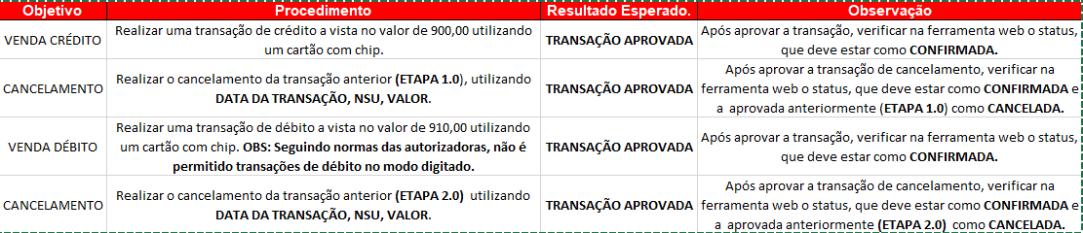

Testes Adicionais
- Pgto com Vencimento do Cliente
Colocar um vencimento em um Cliente, e dividir o pagamento.
Resultado Esperado: Deverá ficar tudo no dia predefinido no cadastro do cliente.
Passos: Primeiro abra o Parâmetros Financeiros, vá na aba ‘Formas de Pgto’, vá em procurar e selecione o 13 - Limite Credito, ou que tenha o checkbox ‘Disponível somente para clientes com limite de crédito’. E vá na Sub Aba de Formas de Pgto ‘Data – Margem’, e clique em Editar e Altere o Combobox da parte superior da janela, para ‘1 – Usar Dia de Vencimento Do Cliente’.
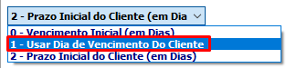
WEB: OK
VCL: OK
TestComplete:
- Emitir NFC-e sem internet
Remover o cabo de rede para o PC ficar sem internet, depois ir no SAT Aba ‘Apoio’, Sub Aba ‘Exibir Itens do Sistema’ Pesquisar pela tabela EMP = ‘select * from EMP’, e procurar no Grid a Tabela = DTULTVERIFICACAOLICENCAINTERNET e mudar o campo para uma data anterior e consequentemente emitir uma NFC-e, fazendo um pedido e após na aba de Pedidos ’13 – Impressões’.
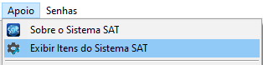
Resultado Esperado: Deverá emitir uma NFC-e normalmente
WEB:
VCL:

- Alinhamento NFC-e Spooler do Windows
Selecione a impressão “NFC-e Spooler do Windows”
Resultado Esperado: Deverá alinhar NFC-e, mesmo sem a logo ao lado
WEB: Funcionalidade não implementada na WEB:
VCL: OK
TestComplete:

Em Parâmetros Financeiros, Aba Formas de Pgto, Índice de Conversão, insira uma Taxa de Débito e Crédito.
Resultado Esperado: Deverá imprimir o Total Convertido escolhido em Parâmetros Financeiros
WEB: OK
VCL: OK
TestComplete:

Ao aperta a tecla do teclado (F2) na aba Exibições da Tela Pedido de Venda, seleciona o cheque box (Exibir Cores nos Pedidos).
Resultado Esperado: Quando fazer a consulta deveres alternar os pedidos entres as cores (Vermelho) Pedidos Cancelado, (Azul)Pedidos Faturados, (Verde) Pedido a Faturar, (Preto) Demais Pedidos.
Obs. O Parâmetro deve respeitar a preferência do usuário permanecendo ativado/ desativado ao fechar e abrir o modulo.
WEB: OK
VCL: OK
TestComplete:

Ordem de Serviço. Ao assinalar os campos de (Descrição, marca, modelo, nº de serie, patrimônio, defeito e solução) e clicar em F5- Salvar.
Resultado Esperado: O sistema não deverá emitir NFC-e
WEB: OK
VCL: OK
TestComplete:
SAT Clientes
Principal

Selecione a opção (Não emitir Nota legal para esses Clientes)
Resultado esperado: Ao fazer um pedido de venda para o cliente com o Checkbox marcando o sistema deve retirar o (CPF) da nota,

Como fazer o Teste:
SAT Clientes > Procurar > Cód. 267 > Editar > Não Emitir Nota Legal Para Esse Cliente > Salvar
SAT Pedidos > 2 - Clientes > Cód. - 267 >
SAT Pedidos > 1 - Produtos / Serviços > Inserir Produto > Cód. 1 (Salada de Fruta) > Inserir Pgto. > Cód. 1 (Dinheiro)
> F5 - Salvar.
WEB: OK
VCL: OK
TestComplete:
Aba Produtos/Serviços
Teste de Comunicação

- Abrir os módulos pedidos e fazer um Pedido de Venda, o mesmo deverá testar comunicação com impressora automaticamente.
Resultado Esperado: Caso não consiga resposta na emissão, exibira uma mensagem “Impressora não responde” “Tentar Novamente?” Caso a resposta for sim tentar novamente, caso seja não o pedido deverá sair da função.
WEB: OK
VCL: OK
TestComplete:

Emissão de NFC-e em contingencia realizar uma venda sem internet.
Resultado Esperado:
O sistema deverá salvar o XML na pasta no BD e após restabelecer conexão tentar emitir a NFC-e com autorização.
Obs. Repetir o teste com o certificado A3
Resultado Esperado: Resultado deverá ser o mesmo.
OBS: Teste do certificado A3 não realizado no SATWEB
TestComplete:
WEB: OK
VCL: OK

Verificar se as mensagens de estão corretas onde se lê “Erro crítico no sistema SAT!”.
Resultado Esperado: Devera exibir somente a mensagem “Erro!”.
WEB: OK
VCL: OK

- Testes NFCE sem internet
Obs: Testes com o sincronia de NFC-e não Realizados no SATWEB
Emitir uma NFC-e e desligar o cabo da internet antes de processar o envio da NFC-e
Resultado Esperado: A NFC-e deverá ser emitida em contingência.
  - Verificar na tela de consultar notas se o “digest value” que foi gerado no SAT é o mesmo que está na Sefaz
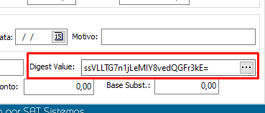

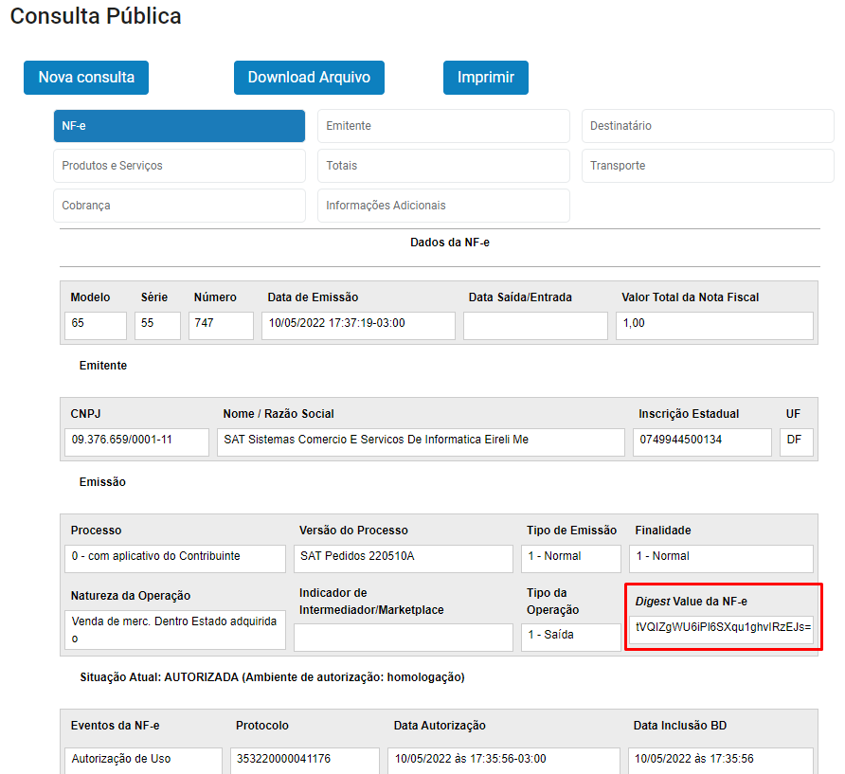
VCL: OK
  - Enviar a NFC-e pelo SincroniaNFC-e, a NFC-e deverá ser encontrada na Sefaz e o sincronia tem que atualizar o status dela de acordo com o status da Sefaz.

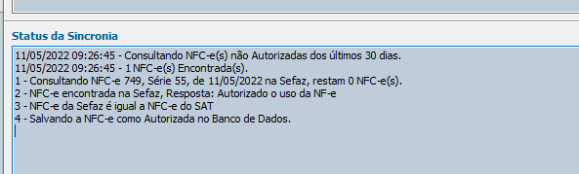

VCL: OK

  - Quando a consulta pela chave de acesso é realizada repetidas vezes a Sefaz bloqueia e aparece a mensagem Consumo indevido. Quando essa mensagem aparecer o sincronia NFC-e deverá mostrar ela e não executar nenhuma ação.
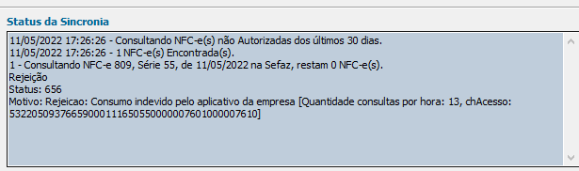

VCL: OK
- Testes NFC-e rejeitada
Emitir uma nota como rejeitada.
Resultado esperado: A nota não deve constar na sefaz. Realizar a consulta pela chave de acesso no Consultar notas fiscais.
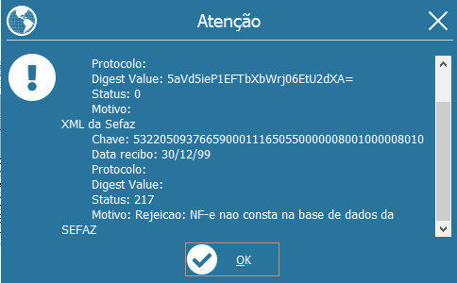

VCL: OK
- Executar o SATSincroniaNFC-e para enviar a NFC-e em contingencia o sincronia deverá exibir a mensagem que a nota não existe na Sefaz e reenviar a nota.
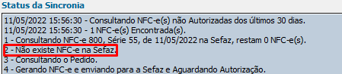
VCL: OK

- Testes NFC-e em duplicidade
Alterar uma NFC-e emitida para cancelada no banco de dados, após isso mudar a numeração da NFC-e no cadastro da loja para o número que colocou como cancelada.
Resultado esperado: Quando realizar a emissão de uma nova NFC-e o sistema tem que exibir a mensagem de duplicidade.

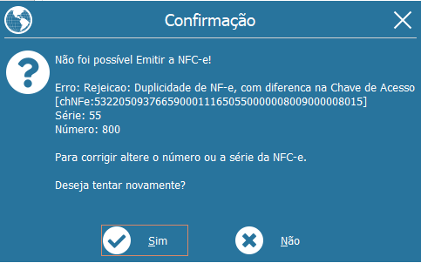
VCL: OK
- Novo pedido
Inserir um item na venda depois clicar no botão novo e clicar em não. Após esse processo inserir um produto novamente e finalizar a venda.
Resultado esperado: A venda deverá ser consultada e está com o tipo “Pedido de Venda” e não como orçamento.
VCL: OK

- Testando com outro banco de dados
OBS: Para esse teste utilize um outro executável do SAT
Faça a Atualização manual do módulo, mude todas as configurações de conexão com o banco, retirando a conexão do banco com o Serversat, mude a pasta de atualização para uma pasta Chamada “Atualização” dentro da pasta que está sendo executado o Sat
Resultado esperado: Deve ser acessado o módulo normalmente.

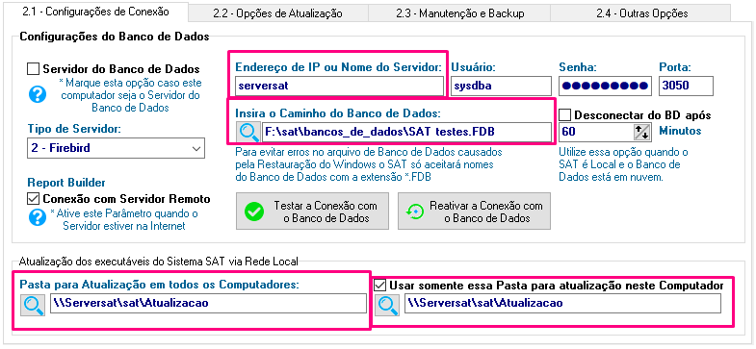
VCL: OK
WEB: OK

- Teste padrão consulta de produtos
Verificar se o padrão da pesquisa está conforme imagem abaixo.
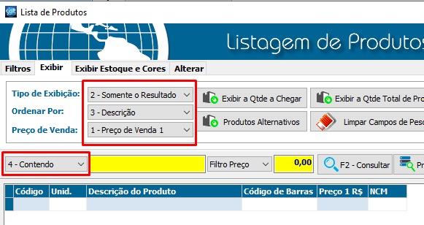

__________________________________
Gerente de Projetos
Edgar Alves

____________________________________
Analista de Testes
Larisa Matos

